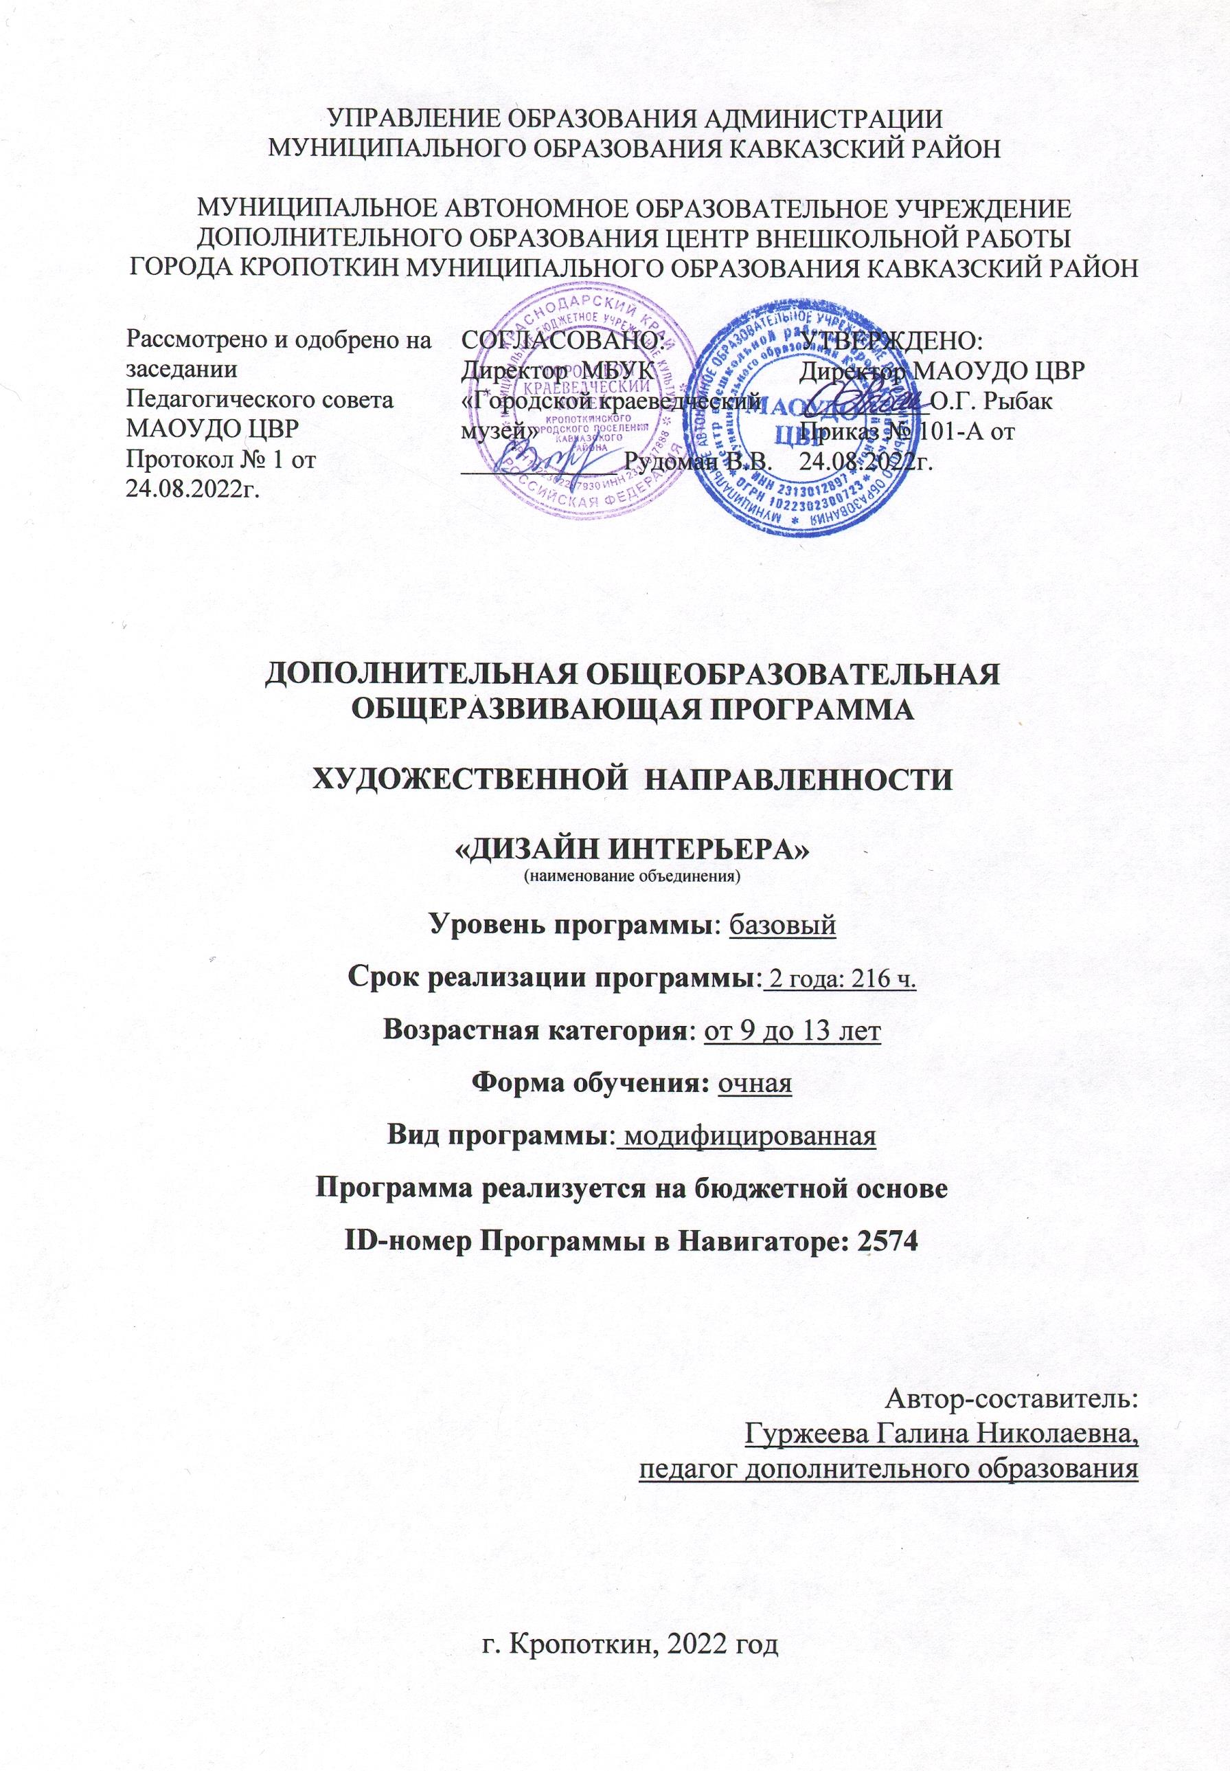

ПАСПОРТ
дополнительной общеразвивающей общеобразовательной программы
«Дизайн интерьера» художественной направленности

Наименование муниципалитета | муниципальное образование Кавказский район
Наименование организации, ФИО руководителя, контактные данные | муниципальное автономное образовательное учреждение дополнительного образования центр внешкольной работы города Кропоткин муниципального образования Кавказский район (МАОУДО ЦВР) директор Рыбак Ольга Геннадьевна, тел.+78613861760  http://кропоткин-цвр.рф  cvrkropt@mail.ru  МБУК «Городской краеведческий музей» города Кропоткин муниципального образования Кавказский район, директор Рудоман Виктория Владимировна,  тел. +79284134675  http://museumkropotkin.ru  kropmusei@mail.ru
ID-номер программы в АИС «Навигатор» | 2574
Полное наименование программы | Дополнительная общеобразовательная общеразвивающая программа «Дизайн интерьера»
Механизм финансирования (ПФДО, муниципальное задание) | МЗ
ФИО автора(составителя) программы | Гуржеева Галина Николаевна
Краткое описание программы | данная программа ориентирована на ознакомительное изучение основ оформления интерьера посредством декоративно-прикладного творчества и повышение интереса к истории и традициям Кубани, к теме казачества
Форма обучения | очная
Уровень содержания | базовый
Продолжительность освоения (объём) | первый год-72 часа, второй год-144 часа.
Возрастная категория | 9 – 13 лет
Цель программы | создание активной мотивирующей образовательной среды для развития креативного мышления, эстетического восприятия и формирования основ гражданского сознания средствами декоративно - прикладного искусства
Задачи программы | Задачи первого года обучения:  образовательные:  - знакомство с понятием дизайн интерьера и его основными качествами, с композицией и зонированием, историческими стилями в архитектуре и искусстве;  - формирование знаний об истории и современных направлениях развития декоративно-прикладного искусства;  - ознакомление с историей и культурой кубанского казачества;  - овладение навыками самостоятельно составлять гармоничные цветовые сочетания;  - ознакомление с различными техниками работе, используемыми при изготовлении предметов интерьера;  - ознакомление с различными материалами для изготовления предметов декоративно - прикладного искусства.  метапредметные:  - формирование навыков самостоятельного определения цели своего обучения;  - развитие умения ставить и формулировать для себя задачи, планировать путь достижения цели;  - развитие умения соотносить свои действия с планируемым результатом, осуществлять контроль своей деятельности в процессе достижения результата и корректировать свои действия.  личностные:  - формирование основ гражданского сознания посредством повышения интереса к истокам народного творчества, к культуре нашей страны в целом, и культуре малой Родины-Кубани;  - развитие умения концентрироваться на выполняемой работе, трудолюбия, аккуратности, усидчивости;  - умение самостоятельно выполнять работу, экономно расходовать материалы;  - формирование основ здорового образа жизни.  Задачи второго года обучения:  образовательные:  - ознакомление с различными техниками работе, используемыми при изготовлении предметов интерьера;  - овладение навыками декорирования готовых изделий;  - ознакомление с характеристиками современных материалов, включая современные строительные материалы;  - формирование начальных знаний о профессиях с применением навыков, полученных при освоении программы;  - формирование навыков самостоятельного составления простейших элементов декора.  метапредметные:  - развитие креативного мышления;  - формирование умения применить творческое мышление при выполнении заданий в процессе обучения;  - развитие практических навыков в оформлении различных видов интерьера;  - формирование мотивации учащихся к осознанному выбору и построению дальнейшей индивидуальной траектории образования.  личностные:  - воспитание эстетического восприятия окружающего мира;  - формирование умения самостоятельно выполнять работу, экономно расходовать материалы;  - воспитание уважения к своему и чужому труду;  - воспитание эмоциональной отзывчивости на явления художественно-эстетической культуры.
Ожидаемые результаты | Предметные результаты освоения программы учащимися:  - овладеют понятием о дизайне интерьера;  - узнают об исторических стилях дизайна интерьера;  - научатся использовать знания о композиции в оформлении помещения и значении его освещения;  - овладеют информацией о профессиях с применением навыков, полученных при освоении программы;  - овладеют знаниями по истории и современным направлениям развития декоративно-прикладного искусства;  - узнают об истории и культуре кубанского казачества;  - смогут самостоятельно составлять гармоничные цветовые сочетания;  - научатся изготавливать предметы в различных техниках;  - научатся использовать различные материалы для изготовления предметов;  - научатся декорировать готовые изделия;  - узнают характеристики современных материалов, включая современные строительные материалы;  - овладеют основными правилами техники безопасности.  Метапредметные результаты освоения программы учащимися:  - научатся самостоятельно определять цели своего обучения, ставить и формулировать для себя задачи;  - научатся планировать пути достижения цели (решения задачи);  - научатся соотносить свои действия с планируемым результатом, осуществлять контроль своей деятельности в процессе достижения результата и корректировать свои действия;  - у учащихся разовьётся способность придумывать уникальные или необычные идеи и решения, являющаяся свойством креативного мышления;  - у учащихся сформируется мотивация к осознанному выбору и построению дальнейшей индивидуальной траектории образования.  Личностные результаты освоения программы учащимися:  - у учащихся сформируются основы гражданского сознания посредством повышения интереса к истокам народного творчества, к культуре нашей страны в целом, и культуре малой Родины-Кубани;  - научатся концентрироваться на выполняемой работе;  - смогут творчески самостоятельно выполнять работу;  - узнают основы здорового образа жизни;  - научатся уважать свой и чужой труд.
Особые условия (доступность для детей с ОВЗ) | Программа предусматривает обучение детей с особыми образовательными потребностями: детей с ограниченными возможностями здоровья; талантливых (одарённых, мотивированных) детей; детей, находящихся в трудной жизненной ситуации.
Возможность реализации в сетевой форме | Программа реализуется в сетевой форме. Адреса осуществления образовательной деятельности:  Российская Федерация, Краснодарский край, г.Кропоткин, ул.Красная, 11;  Российская Федерация, Краснодарский край,  г. Кропоткин, ул. Красная, 68
Возможность реализации в электронном формате с применением дистанционных технологий | Программа адаптирована для реализации в условиях временного ограничения занятий в очной форме по санитарно-эпидемиологическим и другим основаниям.
Материально-техническая база | Помещение для занятий декоративно-прикладным творчеством. Наглядные пособия. Клеевой пистолет, кисти, стеки, палитра, карандаш, мастихин.  Гуашь, акрил, клей ПВА, альбом, туалетная бумага, пластилин, проволока, фольга, соль, мука, доски разделочные.

Раздел 1. «Комплекс основных характеристик образования: объём, содержание, планируемые результаты»

Введение

В эпоху активного экономического развития страны, в рамках совершенствования государственной системы профориентации, особое значение приобретает практическое решение проблем, связанных с возвращением массового интереса молодёжи к творчеству и, как следствие, привлечение для работы в промышленности творчески одарённых людей. Формирование такого современного специалиста желательно начинать со школьного возраста. Прикладная эстетика входит в мир представлений и понятий ребёнка уже с раннего детства, но в основном, как объект потребления. Занятие декоративно-прикладным творчеством способствуют познанию мира и расширению эстетического кругозора, развивают художественное мышление, мотивацию к творческому поиску.
Дополнительная общеобразовательная общеразвивающая программа «Дизайн интерьера» разработана на основе следующих нормативных документов:

- Указ президента Российской Федерации от 07.05.2018г. №204 «О национальных целях и стратегических задачах развития Российской Федерации на период до 2024 года».
- Федеральный закон Российской Федерации от 29 декабря 2012 г. № 273-ФЗ «Об образовании в Российской Федерации».
- Распоряжение Правительства Российской Федерации от 29 мая 2015 года № 996-р «Стратегия развития воспитания в Российской Федерации на период до 2025 года».
- Национальный проект «Образование» (2019-2024).
- Федеральный проект «Успех каждого ребёнка» (2019-2024).
- Концепция развития дополнительного образования детей до 2030 года.
- Приказ Министерства просвещения Российской Федерации от 09 ноября 2018 года № 196 «Об утверждении порядка организации и осуществления образовательной деятельности по дополнительным общеобразовательным программам».
- Приказ Министерства труда и социальной защиты Российской Федерации от 5 мая 2018 г. № 298н «Об утверждении профессионального стандарта «Педагог дополнительного образования детей и взрослых».
- Постановление Главного государственного санитарного врача Российской Федерации от 28 сентября 2020 № 28 «Об утверждении санитарных правил СП 2.4.3648-20 «Санитарно-эпидемиологические требования к организациям воспитания и обучения, отдыха и оздоровления детей и молодёжи».
- Письмо Министерства образования и науки РФ от 18 ноября 2015 года № 09-3242 «Методические рекомендации по проектированию дополнительных общеразвивающих программ».
- Методические рекомендации по реализации образовательных программ начального общего, основного общего, среднего общего образования, образовательных программ среднего профессионального образования и дополнительных общеобразовательных программ с применением электронного обучения и дистанционных образовательных технологий от 20 марта 2020 г. Министерство просвещения РФ.
- Проектирование и экспертирование дополнительных общеобразовательных общеразвивающих программ: требования и возможность вариативности: учебно-методическое пособие / И.А. Рыбалёва. - Краснодар: Просвещение-Юг, 2019г.

Пояснительная записка
Дополнительное образование даёт подрастающему поколению реальную возможность выбора своего индивидуального пути. Получение ребёнком такой возможности означает включение его в занятия по интересам, создание условий для достижения успехов в соответствии с собственными способностями. Особое значение для решения проблемы социальной адаптации и профессионального самоопределения учащихся имеет дополнительное образование детей. Раскрыв свои потенциальные способности, и попробовав их реализовать ещё в школьные годы, выпускник будет лучше подготовлен к реальной жизни в обществе, научится добиваться поставленных целей и выбирать цивилизованные, нравственные средства её достижения. В решении этих задач призвана помочь данная дополнительная общеобразовательная общеразвивающая программа «Дизайн интерьера» (далее – программа «Дизайн интерьера), в которой используются возможности сетевого взаимодействия. Благодаря использованию ресурсов сетевых партнёров обеспечивается открытое эффективное образовательное пространство. Сетевая форма реализации программы «Дизайн интерьера» осуществляется на основании Положения о сетевой форме реализации дополнительных общеобразовательных программ МАОУДО ЦВР и Договора, который заключается между организациями – партнёрами: МАОУДО ЦВР и МБУК «Городской краеведческий музей».

Направленность программы – художественная.
Программа «Дизайн интерьера» направлена на изучение основ оформления интерьера посредством декоративно-прикладного искусства, обеспечивает эстетическое, нравственное, интеллектуальное развитие, создаёт условия для раскрытия творческого потенциала каждого ребёнка, способствует привлечению внимания к изучению истории казачества и кубанских традиций.
Занятие декоративно-прикладным творчеством является актуальным направлением на сегодняшний день и может служить ориентиром для учащихся при выборе профессионального направления деятельности, а также в качестве предпрофессиональной подготовки.

Новизна данной программы заключается в том, что при её реализации проводятся бинарные занятия, которые педагог проводит совместно с опытными экскурсоводами на базе МБУК «Городской краеведческий музей». Данная форма занятий впервые используется на уровне муниципалитета. Обучение проводится в соответствии тематическим планом программы, с учётом плана работы городского краеведческого музея и посвящены истории возникновения и развития казачества на Кубани и, конкретно, в Кавказском районе по следующим темам:
- «Пост у Горелого дуба. Кубанское казачество» повествует о первых казаках-переселенцах, которые стояли у истоков развития Кубанского казачества;
- «Традиции и обычаи казаков» знакомит с особенностями быта и семейными традициями кубанских казаков;
- «Станция Кавказская – хутор Романовский» посвящена истории образования города Кропоткин.
Включение метода музейной педагогики помогает развить исследовательские, познавательные, созидательные стремления и социальную активность учащегося.

Актуальность представленной программы определяется развитием интереса к теме казачества, углублением знаний учащихся об истории, традициях и ремёслах родного края (Кубани). Программа призвана помочь ребёнку увидеть в каждом предмете и явлении опыт предыдущих поколений, что способствует формированию гражданской идентичности.
Программа «Дизайн интерьера» даёт возможность детям развивать нестандартное мышление и, тем самым, открывать новые горизонты творчества и самореализации.

Педагогическая целесообразность данной образовательной программы определена тем, что ориентирует учащихся на приобщение к историческим и культурным ценностям Кубанского края, применение полученных знаний, умений и навыков в повседневной деятельности, улучшение своего образовательного результата, создание индивидуального творческого продукта. При реализации программы создаются благоприятные условия для развития у детей творческих способностей, приобщения их к созданию оригинальных и нужных в практике вещей, трудового и эстетического воспитания, профессионального самоопределения. Программа способствует формированию творческих навыков по оформлению интерьера посредством декоративно-прикладного искусства.
Таким образом, программа содействует формированию некоторых компетенций soft skils (мягкие навыки): креативность, умение управлять собственным развитием, самостоятельно планировать свою деятельность, определять цели, искать возможные пути их достижения.

Отличительные особенности дополнительной общеобразовательной программы.
Занятия по дополнительной общеобразовательной программе «Дизайн интерьера» предусматривают работу с детьми по выполнению изделий с применением различных творческих решений. Для разработки, представленной программы, были использованы программы ведущих в этой области авторов: Б.М.Неменского, В.С.Щербакова, В.С.Кузина, С.Е.Игнатьева, Е.В.Шорохова, Е.О.Яременко. Представленная программа направлена на получение обучающимися комплексного представления о различных видах декоративно-прикладного творчества и практических навыках работы с различными инструментами и материалами. Программа предусматривает знакомство с работами мастеров изобразительного и декоративно-прикладного творчества Кавказского района и кубанскими традициями, а также способствует воспитанию чуткого отношения к прекрасному, формированию творческой гармонично развитой личности.
При реализации программы используется система развивающего обучения, процесс обучения построен от простого к сложному. Задания адаптированы к возрастным особенностям обучающихся и построены с учётом их возможностей. Во время обучения, дети выполняют различные задания, как развивающего коллективного характера, так и индивидуального характера, также предлагаются задания, направленные на изучение и практическое освоение различных техник изготовления предметов декоративно - прикладного искусства для оформления интерьера, в том числе предметов, носящих местный кубанский колорит.

Адресат программы. На обучение по программе «Дизайн интерьера» зачисляются дети 9-13 лет. Именно в данный возрастной период в интеллектуальной деятельности школьников усиливаются индивидуальные различия, связанные с развитием самостоятельного мышления, интеллектуальной активности, эмоционального восприятия, зрительной и словесной памяти, творческого подхода к решению задач, что позволяет рассматривать данный возраст как благоприятный период для развития творческого мышления. Начало указанного возрастного периода Выготский Л.С. обозначил как сензитивный период для развития воображения и восприятия культуры.
Условием приёма детей в группу является собеседование и мотивация ребёнка заниматься декоративно-прикладным творчеством. В исключительных случаях, на усмотрение педагога и с учётом индивидуального развития ребёнка, в группу могут быть включены дети, чей возраст не соответствует указанному в программе. В группу второго года обучения могут быть зачислены учащиеся, не занимающиеся в группе первого года обучения, но успешно прошедшие собеседование.
Программа предусматривает обучение детей с особыми образовательными потребностями: детей с особенностями психофизического развития, одарённых детей и детей, находящихся в трудной жизненной ситуации.
Количество детей в группах: 10-15 человек;
Уровень содержания программы – базовый.
Сроки реализации программы: 2 года.
Объем реализации программы: первый год -72 часа, второй год -144 часа.

Особенности организации образовательного процесса.
Программа составлена на основе знаний возрастных, психолого-педагогических, физиологических особенностей детей младшего и среднего школьного возраста. Работа с детьми строится на взаимном сотрудничестве, на основе уважительного, искреннего, деликатного и тактичного отношения к личности ребёнка. Важный аспект в обучении – индивидуальный подход, удовлетворяющий требованиям познавательной активности ребёнка.
Форма обучения – очная. Программа адаптирована для реализации в условиях временного ограничения занятий в очной форме по санитарно-эпидемиологическим и другим основаниям.
Основной формой работы с детьми являются групповые занятия для изучения теоретического материала по темам и практические занятия с индивидуальным подходом к каждому учащемуся.
Состав группы – постоянный.
Режим занятий: 1-й год обучения – 1 день в неделю по 2 часа.
2-й год обучения – 2 дня в неделю по 2 часа.
Виды занятий: практические занятия, бинарные занятия, мастер-классы, мастерские, деловые и ролевые игры, квесты, выездные тематические занятия, выполнение самостоятельной работы, выставки, творческие отчёты и т.д.
В соответствии с пунктом 11 Приказа Министерства просвещения РФ от 09 ноября 2018 года № 196 программа «Дизайн интерьера» ежегодно обновляется с учётом развития технологий, науки, культуры и т.д. Изменения вносятся в содержание программы, совершенствуются формы проведения занятий и др. Так, например, принято решение тематические экскурсии проводить в форме бинарных занятий, которые педагог проводит совместно с экскурсоводом городского музея.

Цель программы: создание активной мотивирующей образовательной среды для развития креативного мышления, эстетического восприятия и формирования основ гражданского сознания средствами декоративно - прикладного искусства.

Цель первого года обучения: содействие развитию у учащихся творческих навыков оформления интерьера средствами декоративно-прикладного искусства.
Задачи первого года обучения:
образовательные:
- знакомство с понятием дизайн интерьера и его основными качествами, с композицией и зонированием, историческими стилями в архитектуре и искусстве;
- формирование знаний об истории и современных направлениях развития декоративно-прикладного искусства;
- ознакомление с историей и культурой кубанского казачества;
- овладение навыками самостоятельно составлять гармоничные цветовые сочетания;
- ознакомление с различными техниками работе, используемыми при изготовлении предметов интерьера;
- ознакомление с различными материалами для изготовления предметов декоративно - прикладного искусства.
метапредметные:
- формирование навыков самостоятельного определения цели своего обучения;
- развитие умения ставить и формулировать для себя задачи, планировать путь достижения цели;
- развитие умения соотносить свои действия с планируемым результатом, осуществлять контроль своей деятельности в процессе достижения результата и корректировать свои действия.
личностные:
- формирование основ гражданского сознания посредством повышения интереса к истокам народного творчества, к культуре нашей страны в целом, и культуре малой Родины-Кубани;
- развитие умения концентрироваться на выполняемой работе, трудолюбия, аккуратности, усидчивости;
- умение самостоятельно выполнять работу, экономно расходовать материалы;
- формирование основ здорового образа жизни.

Цель второго года обучения: создание условий для развития у учащихся креативного мышления, художественно-эстетического вкуса и восприятия, получения навыков самостоятельной и коллективной работы в различных видах дизайна.

Задачи второго года обучения:
образовательные:
- ознакомление с различными техниками работе, используемыми при изготовлении предметов интерьера;
- овладение навыками декорирования готовых изделий;
- ознакомление с характеристиками современных материалов, включая современные строительные материалы;
- формирование начальных знаний о профессиях с применением навыков, полученных при освоении программы;
- формирование навыков самостоятельного составления простейших элементов декора.
метапредметные:
- развитие креативного мышления;
- формирование умения применить творческое мышление при выполнении заданий в процессе обучения;
- развитие практических навыков в оформлении различных видов интерьера;
- формирование мотивации учащихся к осознанному выбору и построению дальнейшей индивидуальной траектории образования.
личностные:
- воспитание эстетического восприятия окружающего мира;
- формирование умения самостоятельно выполнять работу, экономно расходовать материалы;
- воспитание уважения к своему и чужому труду;
- воспитание эмоциональной отзывчивости на явления художественно-эстетической культуры.

Учебный план программы

№ | Название раздела, темы | Количество часов |  |  | Формы аттестации/  контроля | Место проведения
 |  | Всего | Теория | Практика
1 год обучения
1. | Введение в предмет. История и современные направления развития декоративно-прикладного творчества | 2 | 1 | 1 | Тестирование. Тематический кроссворд | МАОУДО ЦВР
2. | Основы дизайна интерьера | 8 | 4 | 4 | Педагогическое наблюдение.  Тестирование | МАОУДО ЦВР
3. | Цветоведение. Основы композиции | 18 | 4 | 14 | Собеседование. Педагогическое наблюдение | МАОУДО ЦВР
4. | Роспись по дереву | 28 | 6 | 22 | Педагогическое наблюдение. Беседа | МАОУДО ЦВР
5. | Профориентационное занятие «Художник росписи по дереву» | 2 | 1 | 1 | Анкетирование | МАОУДО ЦВР
6. | Материаловедение | 4 | 2 | 2 | Педагогическое наблюдение. Беседа | МАОУДО ЦВР
7. | Бинарные занятия | 4 | 2 | 2 | Педагогическое наблюдение | МБУК «Городской краеведческий музей»
8. | Воспитательная работа | 6 | 3 | 3 | Педагогическое наблюдение | МАОУДО ЦВР
 | Итого | 72 | 23 | 49
2 год обучения
1. | Декорирование предметов | 22 | 4 | 18 | Педагогическое наблюдение.  Тестирование | МАОУДО ЦВР
2. | Профориентационное занятие «Дизайнер интерьера» | 2 | 2 |  | Анкетирование | МАОУДО ЦВР
3. | Изготовление предметов интерьера | 64 | 6 | 58 | Педагогическое наблюдение.  Тестирование | МАОУДО ЦВР
4. | Профориентационное занятие «Кондитер» | 2 | 2 |  | Анкетирование | МАОУДО ЦВР
5. | Роспись по дереву | 42 | 4 | 38 | Педагогическое наблюдение, беседа, выставка | МАОУДО ЦВР
6. | Бинарные занятия | 4 |  | 4 | Педагогическое наблюдение | МБУК «Городской краеведческий музей»
7. | Воспитательная работа | 8 | - | 8 | Педагогическое наблюдение | МАОУДО ЦВР
 | Итого: | 144 | 18 | 126

Содержание учебного плана
1 год обучения

1. Введение в предмет. История и современные направления развития декоративно-прикладного творчества.
Теоретические сведения:
- знакомство детей с содержанием программы, планами работы на учебный год, а также с историей возникновения объединения;
- знакомство с основами дизайна интерьера;
- знакомство с историей и современными направлениями развития декоративно-прикладного творчества;
- знакомство с историей и традициям Кубани;
- правила поведения в детском учреждении, на улицах и дорогах города;
- основные сведения о материалах, приспособлениях и инструментах;
- техника безопасности.
Практическая работа:
- проведение анкетирования на тему «Твои интересы», игра на знакомство «Снежный ком».
Формы контроля. Тестирование. Тематический кроссворд.

2. Основы дизайна интерьера.
Теоретические сведения:
- знакомство с историческими стилями дизайна интерьера;
- понятие о стилевых решениях оформления помещения;
- понятие о композиции в интерьере;
- значение освещения в интерьере.
Практическая работа:
- исторический анализ изменения формы предмета;
- практикум по определению стилей интерьера, выполнение зарисовок копии отдельных элементов, частей интерьера;
- составление композиции непредметных форм (геометрические предметы);
- выполнение эскизов светильников в соответствии с видом освещения.
Формы контроля. Педагогическое наблюдение. Тестирование.

3. Цветоведение. Основы композиции.

Теоретические сведения:
- знакомство с понятием линии горизонта и плановостью пространства;
- композиционный центр;
- динамика и статика;
- равновесие в композиции;
Практическая работа:
- выполнение упражнений по цветоведению;
- создание декоративных тематических композиций;
Формы контроля. Собеседование. Педагогическое наблюдение.

4. Роспись по дереву.

Теоретические сведения
- материалы, инструменты, приспособления, используемые при росписи по дереву;
- приёмы выполнения росписи двойным мазком в технике Петриковской росписи;
- основные сведения о народных промыслах и видах росписи: Тагильская роспись, Хохломская роспись, Жостово, Гжель;
- основные сведения о народных промыслах и видах росписи Краснодарского края. Петриковская роспись;
- основные виды композиции в росписи по дереву;
- профессия «художник росписи по дереву».
Практическая работа:
- упражнения по росписи двойным мазком;
- составление эскизов композиции росписи разделочной доски;
- этапы изготовления расписной разделочной доски (шлифовка, грунтовка, роспись, покрытие лаком);
- мастер-класс от мастера.
Формы контроля. Педагогическое наблюдение. Беседа.

5. Профориентационное занятие «Художник росписи по дереву».
- информация о профессиях с применением навыков, полученных при освоении программы;
- мастер-класс.
Формы контроля. Анкетирование.

6. Материаловедение.

Теоретические сведения:
- знание материалов, применяемых на занятиях по программе, и их функциональные возможности;
- знание себестоимости, материала и целесообразности его применения.
Практическая работа:
- упражнения по видам материалов;
- упражнения по расчёту себестоимости, применяемых материалов.
Формы контроля. Педагогическое наблюдение. Беседа.

7. Бинарные занятия:
- тема «Пост у Горелого дуба. Кубанское казачество»;
- тема «Быт, традиции и обычаи казаков».
Формы контроля. Педагогическое наблюдение

8. Воспитательная работа
В рамках реализации программы:
участие в выставках и акциях,
участие в мероприятиях ЦВР,
участие в познавательных экскурсиях.
Формы контроля. Педагогическое наблюдение.

Другие планируемые воспитательные мероприятия проводятся во внеурочное время в соответствии с Программой воспитания (Приложение 2), и Планом воспитательной работы (Приложение 3).

2 год обучения

1. Декорирование предметов.

Теоретические сведения:
- знакомство с понятием «Дизайн интерьера» и его стилями;
- информация о профессии «Дизайнер интерьера»;
- материалы, применяемые для декорирования предметов интерьера;
- техники, применяемые для декорирования предметов интерьера.
Практическая работа:
- последовательность декорирования предметов;
- декорирование предметов в разных техниках.
Формы контроля. Педагогическое наблюдение. Тестирование.

2. Профориентационное занятие «Дизайнер интерьера».
- информация о профессиях с применением навыков, полученных при освоении программы;
- мастер-класс.
Формы контроля. Анкетирование.

3. Изготовление предметов интерьера.

Теоретические сведения:
- понятие «интерьер», стили в интерьере;
- профессия «Дизайнер интерьера»;
- применение смешанных техник для изготовления предметов быта, сувениров;
- различные идеи для оформления предметов интерьера, подарков, сувениров;
- сувениры с кубанским колоритом (от идеи до воплощения).
Практическая работа:
- изготовление сувенира из папье-маше;
- изготовление предмета интерьера из солёного теста;
- изготовление расписной лопатки в технике Петриковской росписи для оформления интерьера кухни.
Формы контроля. Педагогическое наблюдение. Тестирование

4. Профориентационное занятие «Кондитер»
- информация о профессиях с применением навыков, полученных при освоении программы;
- мастер-класс.
Формы контроля. Анкетирование.

5. Роспись по дереву.

Теоретические сведения
- основные сведения о Тагильской росписи;
- материалы, инструменты, приспособления, используемые при росписи по дереву;
- приёмы выполнения росписи двойным мазком;
- основные виды композиции в росписи по дереву;
Практическая работа:
- упражнения по росписи двойным мазком;
- составление эскизов композиции росписи разделочной доски;
- этапы изготовления расписной разделочной доски (шлифовка, грунтовка, роспись, покрытие лаком);
- мастер-класс от мастера.
Формы контроля. Педагогическое наблюдение, беседа, выставка.

6. Бинарные занятия:
- тема «Станция Кавказская – хутор Романовский»;
- тема «Я мечтала вернуться с войны» (о наших землячках – снайперах).
Формы контроля. Педагогическое наблюдение.

7. Воспитательная работа
В рамках реализации программы:
участие в выставках и акциях,
участие в мероприятиях ЦВР,
участие в познавательных экскурсиях.
Формы контроля. Педагогическое наблюдение.

Другие планируемые воспитательные мероприятия проводятся во внеурочное время в соответствии с Программой воспитания (Приложение 2), и Планом воспитательной работы (Приложение 3).

Планируемые результаты: предметные,
метапредметные и личностные.

Предметные результаты освоения программы учащимися:
- овладеют понятием о дизайне интерьера;
- узнают об исторических стилях дизайна интерьера;
- научатся использовать знания о композиции в оформлении помещения и значении его освещения;
- овладеют информацией о профессиях с применением навыков, полученных при освоении программы;
- овладеют знаниями по истории и современным направлениям развития декоративно-прикладного искусства;
- узнают об истории и культуре кубанского казачества;
- смогут самостоятельно составлять гармоничные цветовые сочетания;
- научатся изготавливать предметы в различных техниках;
- научатся использовать различные материалы для изготовления предметов;
- научатся декорировать готовые изделия;
- узнают характеристики современных материалов, включая современные строительные материалы;
- овладеют основными правилами техники безопасности.
Метапредметные результаты освоения программы учащимися:
- научатся самостоятельно определять цели своего обучения, ставить и формулировать для себя задачи;
- научатся планировать пути достижения цели (решения задачи);
- научатся соотносить свои действия с планируемым результатом, осуществлять контроль своей деятельности в процессе достижения результата и корректировать свои действия;
- у учащихся разовьётся способность придумывать уникальные или необычные идеи и решения, являющаяся свойством креативного мышления;
- у учащихся сформируется мотивация к осознанному выбору и построению дальнейшей индивидуальной траектории образования.
Личностные результаты освоения программы учащимися:
- у учащихся сформируются основы гражданского сознания посредством повышения интереса к истокам народного творчества, к культуре нашей страны в целом, и культуре малой Родины-Кубани;
- научатся концентрироваться на выполняемой работе;
- смогут творчески самостоятельно выполнять работу;
- узнают основы здорового образа жизни;
- научатся уважать свой и чужой труд.

Раздел 2. «Комплекс организационно-педагогических условий, включающий формы аттестации»
Календарный учебный график

1 год обучения
п/п | Дата |  | Тема  занятия | Кол-во  часов | Время  проведения  занятия | Форма  занятия | Место  проведения | Форма  контроля
 | План. | Факт.
 |  |  | Введение в предмет. Основы дизайна интерьера. История и современные направления развития декоративно-прикладного творчества | 2 |  | Занятие-игра | ЦВР кабинет ИЗО №3 | Тестирование. Тематический кроссворд
 |  |  | Исторические стили дизайна интерьера | 2 |  | Занятие-презентация | ЦВР кабинет ИЗО №3 | Тестирование
 |  |  | Исторический анализ изменения формы предмета | 2 |  | Занятие-практикум | ЦВР кабинет ИЗО №3 | Педагогическое наблюдение
 |  |  | Стилевые решения дизайна помещения | 2 |  | Занятие-презентация | ЦВР кабинет ИЗО №3 | Педагогическое наблюдение
 |  |  | Определению стилей интерьера, выполнение зарисовок частей интерьера | 2 |  | Занятие-практикум | ЦВР кабинет ИЗО №3 | Педагогическое наблюдение
 |  |  | Понятие о композиции в интерьере | 2 |  | Занятие-презентация | ЦВР кабинет ИЗО №3 | Педагогическое наблюдение
 |  |  | Составление композиции из геометрических предметов | 2 |  | Занятие-практикум | ЦВР кабинет ИЗО №3 | Педагогическое наблюдение
 |  |  | Значение освещения в интерьере | 2 |  | Занятие-презентация | ЦВР кабинет ИЗО №3 | Собеседование
 |  |  | Выполнение эскизов светильников в соответствии с видом освещения | 2 |  | Занятие-практикум | ЦВР кабинет ИЗО №3 | Педагогическое наблюдение
 |  |  | Понятие об основных и дополнительных цветах | 2 |  | Занятие-кроссворд | ЦВР кабинет ИЗО №3 | Педагогическое наблюдение
 |  |  | Выполнение орнаментов из основных цветов | 2 |  | Занятие-практикум | ЦВР кабинет ИЗО №3 | Педагогическое наблюдение
 |  |  | Выполнение орнаментов из дополнительных цветов | 2 |  | Занятие-практикум | ЦВР кабинет ИЗО №3 | Собеседование
 |  |  | Выполнение орнаментов из тёплых цветов | 2 |  | Занятие-практикум | ЦВР кабинет ИЗО №3 | Педагогическое наблюдение
 |  |  | Выполнение орнаментов из холодных цветов | 2 |  | Занятие-практикум | ЦВР кабинет ИЗО №3 | Собеседование
 |  |  | Основные сведения о народных промыслах | 2 |  | Занятие-презентация | ЦВР кабинет ИЗО №3 | Беседа
 |  |  | Знакомство с Петриковской росписью | 2 |  | Занятие-презентация | ЦВР кабинет ИЗО №3 | Беседа
 |  |  | «Пост у Горелого дуба. Кубанское казачество» | 2 |  | Бинарное занятие-экскурсия | МБУК «Городской краеведческий музей» | Педагогическое наблюдение
 |  |  | Информация о материалах и инструментах, используемых в Петриковской росписи | 2 |  | Занятие-практикум | ЦВР кабинет ИЗО №3 | Педагогическое наблюдение
 |  |  | Выполнение упражнений по росписи двойным мазком | 2 |  | Занятие-практикум | ЦВР кабинет ИЗО №3 | Педагогическое наблюдение
 |  |  | Выполнение упражнений по росписи двойным мазком | 2 |  | Занятие-практикум | ЦВР кабинет ИЗО №3 | Педагогическое наблюдение
 |  |  | Выполнение упражнений по росписи двойным мазком | 2 |  | Занятие-практикум | ЦВР кабинет ИЗО №3 | Беседа
 |  |  | Грунтовка разделочной доски | 2 |  | Занятие-практикум | ЦВР кабинет ИЗО №3 | Педагогическое наблюдение
 |  |  | Выполнение орнамента-рамки на разделочной доске | 2 |  | Занятие-практикум | ЦВР кабинет ИЗО №3 | Педагогическое наблюдение
 |  |  | Нанесение рисунка, согласно эскизу. Роспись разделочной доски двойным мазком | 2 |  | Занятие-практикум | ЦВР кабинет ИЗО №3 | Педагогическое наблюдение
 |  |  | Роспись разделочной доски двойным мазком | 2 |  | Занятие-практикум | ЦВР кабинет ИЗО №3 | Педагогическое наблюдение
 |  |  | Роспись разделочной доски двойным мазком | 2 |  | Занятие-практикум | ЦВР кабинет ИЗО №3 | Педагогическое наблюдение
 |  |  | Покрытие лаком готовой работы | 2 |  | Занятие-презентация | ЦВР кабинет ИЗО №3 | Педагогическое наблюдение
 |  |  | Профориентационное занятие «Художник росписи по дереву» | 2 |  | Занятие-мастер-класс | ЦВР кабинет ИЗО №3 | Анкетирование
 |  |  | «Традиции и обычаи казаков» Знакомство с особенностями быта и семейными традициями кубанских казаков | 2 |  | Бинарное занятие-экскурсия | МБУК «Городской краеведческий музей» | Педагогическое наблюдение
 |  |  | Сведения о техниках и материалах для декорирования предметов | 2 |  | Занятие-практикум | ЦВР кабинет ИЗО №3 | Работа по тестовым картам
 |  |  | Декорирование фоторамки солёным тестом | 2 |  | Занятие-практикум | ЦВР кабинет ИЗО №3 | Педагогическое наблюдение
 |  |  | Работа в цвете | 2 |  | Занятие-практикум | ЦВР кабинет ИЗО №3 | Педагогическое наблюдение
 |  |  | Оформление готовой работы, покрытие лаком | 2 |  | Занятие-практикум | ЦВР кабинет ИЗО №3 | Беседа
 |  |  | Участие в выставках | 2 |  | Выставка | ЦВР кабинет ИЗО №3 | Педагогическое наблюдение
 |  |  | Участие в мероприятиях ЦВР | 2 |  | Занятие-праздник | ЦВР кабинет ИЗО №3 | Педагогическое наблюдение
 |  |  | Участие в акциях | 2 |  | Занятие-беседа | ЦВР кабинет ИЗО №3 | Педагогическое наблюдение
Итого 72 часа

2 год обучения
 |  |  | Декорирование предметов | 2 |  | Занятие-презентация | ЦВР кабинет ИЗО №3 | Педагогическое наблюдение. Тестирование
 |  |  | Эскиз декорирования шкатулки акриловой шпатлёвкой | 2 |  | Занятие-практикум | ЦВР кабинет ИЗО №3 | Педагогическое наблюдение.
 |  |  | Грунтовка и нанесение шпатлёвки на шкатулку | 2 |  | Занятие-практикум | ЦВР кабинет ИЗО №3 | Педагогическое наблюдение
 |  |  | Подготовка заготовки к декорированию | 2 |  | Занятие-практикум | ЦВР кабинет ИЗО №3 | Педагогическое наблюдение
 |  |  | Нанесение шпатлёвки на шкатулку | 2 |  | Занятие-практикум | ЦВР кабинет ИЗО №3 | Педагогическое наблюдение
 |  |  | Работа в цвете | 2 |  | Занятие-практикум | ЦВР кабинет ИЗО №3 | Педагогическое наблюдение
 |  |  | Оформление готового изделия, покрытие лаком | 2 |  | Занятие-практикум | ЦВР кабинет ИЗО №3 | Тестирование
 |  |  | Эскиз декорирование бутылки | 2 |  | Занятие-практикум | ЦВР кабинет ИЗО №3 | Педагогическое наблюдение
 |  |  | Оформление бутылки проклеенной тканью | 2 |  | Занятие-практикум | ЦВР кабинет ИЗО №3 | Педагогическое наблюдение
 |  |  | Лепка декора из шпаклёвки | 2 |  | Занятие-практикум | ЦВР кабинет ИЗО №3 | Педагогическое наблюдение
 |  |  | Работа в цвете | 2 |  | Занятие-практикум | ЦВР кабинет ИЗО №3 | Тестирование
 |  |  | Профориентационное занятие «Дизайнер интерьера» | 2 |  | Занятие-мастер-класс | ЦВР кабинет ИЗО №3 | Анкетирование
 |  |  | Применение смешанных техник для изготовления предметов быта, сувениров | 2 |  | Занятие-практикум | ЦВР кабинет ИЗО №3 | Тестирование
 |  |  | Эскиз игрушки из папье-маше | 2 |  | Занятие-практикум | ЦВР кабинет ИЗО №3 | Педагогическое наблюдение
 |  |  | Изготовление каркаса игрушки | 2 |  | Занятие-практикум | ЦВР кабинет ИЗО №3 | Педагогическое наблюдение
 |  |  | Изготовление массы папье-маше | 2 |  | Занятие-практикум | ЦВР кабинет ИЗО №3 | Педагогическое наблюдение
 |  |  | Нанесение массы на каркас | 2 |  | Занятие-практикум | ЦВР кабинет ИЗО №3 | Педагогическое наблюдение
 |  |  | Нанесение массы на каркас | 2 |  | Занятие-практикум | ЦВР кабинет ИЗО №3 | Педагогическое наблюдение
 |  |  | Детализация работы | 2 |  | Занятие-практикум | ЦВР кабинет ИЗО №3 | Педагогическое наблюдение
 |  |  | Работа в цвете | 2 |  | Занятие-практикум | ЦВР кабинет ИЗО №3 | Педагогическое наблюдение
 |  |  | Эскиз интерьерной подвески из солёного теста «Хата казака» | 2 |  | Занятие-практикум | ЦВР кабинет ИЗО №3 | Тестирование
 |  |  | Лепка подвески из солёного теста | 2 |  | Занятие-практикум | ЦВР кабинет ИЗО №3 | Педагогическое наблюдение
 |  |  | Лепка подвески из солёного теста | 2 |  | Занятие-практикум | ЦВР кабинет ИЗО №3 | Педагогическое наблюдение
 |  |  | Лепка подвески из солёного теста | 2 |  | Занятие-практикум | ЦВР кабинет ИЗО №3 | Педагогическое наблюдение
 |  |  | Работа в цвете | 2 |  | Занятие-практикум | ЦВР кабинет ИЗО №3 | Педагогическое наблюдение
 |  |  | «Станция Кавказская – хутор Романовский» | 2 |  | Бинарное занятие-экскурсия | МБУК «Городской краеведческий музей» | Педагогическое наблюдение
 |  |  | Эскиз декоративного панно «Кубанские подсолнухи» | 2 |  | Занятие-практикум | ЦВР кабинет ИЗО №3 | Педагогическое наблюдение
 |  |  | Подготовка деревянной поверхности к работе | 2 |  | Занятие-практикум | ЦВР кабинет ИЗО №3 | Педагогическое наблюдение
 |  |  | Грунтовка, нанесение шпатлёвки на поверхность | 2 |  | Занятие-практикум | ЦВР кабинет ИЗО №3 | Педагогическое наблюдение
 |  |  | Нанесение шпатлёвки на поверхность | 2 |  | Занятие-практикум | ЦВР кабинет ИЗО №3 | Педагогическое наблюдение
 |  |  | Нанесение шпатлёвки на поверхность | 2 |  | Занятие-практикум | ЦВР кабинет ИЗО №3 | Педагогическое наблюдение
 |  |  | Детализация работы | 2 |  | Занятие-практикум | ЦВР кабинет ИЗО №3 | Педагогическое наблюдение
 |  |  | Закрепление поверхности акрилом. | 2 |  | Занятие-практикум | ЦВР кабинет ИЗО №3 | Педагогическое наблюдение
 |  |  | Работа в цвете | 2 |  | Занятие-практикум | ЦВР кабинет ИЗО №3 | Тестирование
 |  |  | Эскиз декоративного светильника | 2 |  | Занятие-практикум | ЦВР кабинет ИЗО №3 | Педагогическое наблюдение
 |  |  | Изготовление каркаса светильника | 2 |  | Занятие-практикум | ЦВР кабинет ИЗО №3 | Педагогическое наблюдение
 |  |  | Замешивание массы папье-маше | 2 |  | Занятие-практикум | ЦВР кабинет ИЗО №3 | Педагогическое наблюдение
 |  |  | Нанесение массы папье-маше на каркас | 2 |  | Занятие-практикум | ЦВР кабинет ИЗО №3 | Педагогическое наблюдение
 |  |  | Нанесение массы папье-маше на каркас | 2 |  | Занятие-практикум | ЦВР кабинет ИЗО №3 | Педагогическое наблюдение
 |  |  | Нанесение массы папье-маше на каркас | 2 |  | Занятие-практикум | ЦВР кабинет ИЗО №3 | Педагогическое наблюдение
 |  |  | Нанесение массы папье-маше на каркас | 2 |  | Занятие-практикум | ЦВР кабинет ИЗО №3 | Педагогическое наблюдение
 |  |  | Детализация работы | 2 |  | Занятие-практикум | ЦВР кабинет ИЗО №3 | Педагогическое наблюдение
 |  |  | Детализация работы | 2 |  | Занятие-практикум | ЦВР кабинет ИЗО №3 | Педагогическое наблюдение
 |  |  | Работа в цвете | 2 |  | Занятие-практикум | ЦВР кабинет ИЗО №3 | Педагогическое наблюдение
 |  |  | Работа в цвете | 2 |  | Занятие-практикум | ЦВР кабинет ИЗО №3 | Педагогическое наблюдение
 |  |  | Профориентационное занятие «Кондитер» | 2 |  | Занятие-мастер-класс | ЦВР кабинет ИЗО №3 | Анкетирование
 |  |  | Знакомство с Тагильской росписью | 2 |  | Занятие-практикум | ЦВР кабинет ИЗО №3 | Беседа
 |  |  | Информация о материалах и инструментах, используемых в росписи по дереву | 2 |  | Занятие-практикум | ЦВР кабинет ИЗО №3 | Беседа
 |  |  | Выполнение упражнений по росписи двойным мазком | 2 |  | Занятие-практикум | ЦВР кабинет ИЗО №3 | Педагогическое наблюдение
 |  |  | Выполнение упражнений по росписи двойным мазком | 2 |  | Занятие-практикум | ЦВР кабинет ИЗО №3 | Педагогическое наблюдение
 |  |  | Выполнение упражнений по росписи двойным мазком | 2 |  | Занятие-практикум | ЦВР кабинет ИЗО №3 | Педагогическое наблюдение
 |  |  | Выполнение упражнений по росписи двойным мазком | 2 |  | Занятие-практикум | ЦВР кабинет ИЗО №3 | Беседа
 |  |  | Выполнение упражнений по росписи двойным мазком | 2 |  | Занятие-практикум | ЦВР кабинет ИЗО №3 | Педагогическое наблюдение
 |  |  | Выполнение упражнений по росписи двойным мазком | 2 |  | Занятие-практикум | ЦВР кабинет ИЗО №3 | Педагогическое наблюдение
 |  |  | Эскиз росписи кухонной лопатки двойным мазком | 2 |  | Занятие-практикум | ЦВР кабинет ИЗО №3 | Беседа
 |  |  | Роспись лопатки двойным мазком | 2 |  | Занятие-практикум | ЦВР кабинет ИЗО №3 | Педагогическое наблюдение
 |  |  | Оформление готового изделия, покрытие лаком | 2 |  | Занятие-практикум | ЦВР кабинет ИЗО №3 | Выставка
 |  |  | Выполнение эскиза росписи разделочной доски | 2 |  | Занятие-практикум | ЦВР кабинет ИЗО №3 | Беседа
 |  |  | Подготовка заготовки к росписи | 2 |  | Занятие-практикум | ЦВР кабинет ИЗО №3 | Педагогическое наблюдение
 |  |  | Грунтование, окрашивание заготовки | 2 |  | Занятие-практикум | ЦВР кабинет ИЗО №3 | Педагогическое наблюдение
 |  |  | Нанесение рисунка. Подмалевок | 2 |  | Занятие-практикум | ЦВР кабинет ИЗО №3 | Педагогическое наблюдение
 |  |  | Роспись двойным мазком | 2 |  | Занятие-практикум | ЦВР кабинет ИЗО №3 | Педагогическое наблюдение
 |  |  | Роспись двойным мазком | 2 |  | Занятие-практикум | ЦВР кабинет ИЗО №3 | Педагогическое наблюдение
 |  |  | Роспись двойным мазком | 2 |  | Занятие-практикум | ЦВР кабинет ИЗО №3 | Педагогическое наблюдение
 |  |  | Роспись двойным мазком | 2 |  | Занятие-практикум | ЦВР кабинет ИЗО №3 | Педагогическое наблюдение
 |  |  | Нанесение рамки-орнамента | 2 |  | Занятие-практикум | ЦВР кабинет ИЗО №3 | Педагогическое наблюдение
 |  |  | Оформление готового изделия, покрытие лаком | 2 |  | Занятие-практикум | ЦВР кабинет ИЗО №3 | Выставка
 |  |  | «Я мечтала вернуться с войны» (о наших землячках – снайперах) | 2 |  | Бинарное занятие-экскурсия | МБУК «Городской краеведческий музей» | Педагогическое наблюдение
 |  |  | Участие в выставках | 4 |  | Выставка | ЦВР кабинет ИЗО №3 | Педагогическое наблюдение
 |  |  | Участие в мероприятиях ЦВР | 2 |  | Занятие-праздник | ЦВР кабинет ИЗО №3 | Педагогическое наблюдение
 |  |  | Участие в акциях | 2 |  | Занятие-беседа | ЦВР кабинет ИЗО №3 | Педагогическое наблюдение
Итого 144 часа

Условия реализации программы

Нормативно-правовое обеспечение реализации программы: Использование сетевой формы реализации программы «Дизайн интерьера» осуществляется на основании Положения о сетевой форме реализации дополнительных общеобразовательных программ, договора, который заключается между организациями - партнёрами, в котором указываются основные характеристики образовательной программы: вид, уровень и (или) направленность, режим реализации программы, объем ресурсов, используемых каждой из указанных организаций, и распределение обязанностей между ними, срок действия этого договора.

Успешной организации образовательно-воспитательного процесса способствует следующее материально-техническое обеспечение:
- помещение, приспособленное для занятий декоративно-прикладным творчеством: столы и стулья для детей, стол для педагога, шкафы для хранения материалов и инструментов, шкаф для хранения дидактических материалов, магнитная двухсторонняя доска для письма мелом, раковина с проточной водой;
- материалы и инструменты: кисти, мастихины, клей ПВА, рамки, акриловая шпатлёвка, гуашь, акрил, лаки, мука, соль, стеки, ножницы, скалки, фигурные ножи, кисти, дотсы, подрамники и др.
- информационное обеспечение: телевизор, видеоплеер, компьютер с принтером.

Дидактическое обеспечение:
- наличие декоративных материалов, для оформления изделий;
- литература по декоративно-прикладному творчеству, психологии, педагогике;
- стенды с экспонатами готовых изделий;
- наличие доступа в сети «Интернет» и инфокоммуникационной техники;
- наглядные пособия (плакаты: по технике безопасности, цветовой круг,), дидактические материалы (карточки со схемами изделий; тестовые карты по темам: «Материалы и инструменты», «положения игр «Кто быстрее», «Кто хочет стать миллионером» и др.;

На занятиях по дополнительной общеобразовательной программе «Дизайн интерьера» используются обучающие сайты:
- 1. http://rukodeliehobbi.ru/ - рукоделие и хобби
- 2. Справочник – авторский коллектив, 2010
- 3. Глобальная сеть Internet:
- 4. www.bibliotekar/teh-tvorchestvo/56.htm;
- 5. vk.com>dizain-interieraru;
- 6.https://pustunchik.ua/online-school/art/petrykivskyy-rozpys, https://masteridelo.ru/remeslo/rukodelie-i-tvorchestvo/rospis/vse-pro-petrikovskuyu-rospis.html.

Кадровое обеспечение: занятия по программе проводит педагог дополнительного образования, мотивированный к педагогической практике в рамках художественной направленности и к декоративно-прикладному творчеству.

Формы аттестации образовательных результатов освоения программы «Дизайн интерьера»

Образовательная деятельность в системе дополнительного образования предполагает не только обучение детей определённым знаниям, умениям и навыкам, но и развитие многообразных личностных качеств учащихся, о её результатах необходимо судить по двум группам показателей:
- учебным, фиксирующим предметные и общеучебные знания, умения, навыки, приобретённые ребёнком в процессе освоения образовательной программы;
- личностным, выражающим изменения личностных качеств ребёнка под влиянием занятий по программе.

Отслеживание результатов освоения данной программы происходит с помощью следующих методов:
- педагогическое наблюдение;
- педагогический анализ результатов анкетирования, тестирования, контрольных опросов, участия детей в мероприятиях, защиты проекта;
- метод рефлексии;
- педагогический мониторинг: программа аттестации детей; контрольные задания, тесты, анкетирование; педагогические отзывы;
- мониторинг результатов освоения дополнительной программы.
Первая часть таблицы «Мониторинг результатов освоения дополнительной образовательной программы» демонстрирует технологию определения учебных результатов ребёнка по дополнительной образовательной программе; вторая часть таблицы "Мониторинг личностного развития ребёнка в процессе освоения им дополнительной образовательной программы" показывает, как можно отследить развитие его личностных качеств (Приложение 1).
Динамика личностного развития учащихся «Дизайн интерьера» отслеживается по следующим направлениям:
- организационно-волевые качества, которые являются основой процесса саморазвития обучающегося;
- поведенческие и ориентационные качества, непосредственно побуждающие ребёнка к активности и отражающие тип общения со сверстниками и определяющие статус ребёнка в группе.
Развитость у ребёнка таких качеств, как терпение и воля, является важнейшим условием его управляемости, а значит, и самоорганизации.
Методика «Мотивы выбора профессии» (Р.В.Овчарова) позволяет определить ведущий тип мотивации при выборе профессии.
Формы подведения итогов реализации дополнительной образовательной программы «Дизайн интерьера»:
- Документальные:
протоколы итоговой аттестации обучающихся (Приложение 1); портфолио обучающихся;
аналитические справки по итогам мероприятий (выставка, мастер-класс, защита проекта, открытое занятие и др.).
- Недокументальные:
выставки, фестивали, конкурсы, мастер-классы, защита творческих проектов, открытые занятия, портфолио, зачёты и др.

Оценочные материалы

- Мониторинг результатов освоения программы по дополнительной общеобразовательной общеразвивающей программе (составлена на основе авторской схемы Клёновой Н.), модифицирована методической и психологической службой МАОУДО ЦВР г. Кропоткин (Приложение 1).
- Мониторинг личностного развития ребёнка в процессе освоения им дополнительной общеобразовательной общеразвивающей программы составлена на основе авторской схемы Клёновой Н.), модифицирована методической и психологической службой МАОУДО ЦВР г. Кропоткин (Приложение 1).
- Методика «Мотивы выбора профессии» (Р.В. Овчарова). http://testoteka.narod.ru/ms/1/18.html.

Методические материалы к программе «Дизайн интерьера»

Для повышения результативности занятий рекомендуется использовать различные методы обучения (словесный, наглядный, практический, объяснительно-иллюстративный, игровой, дискуссионный, музейной педагогики и др.) и воспитания (убеждение, поощрение, стимулирование, мотивация и др.)
При подготовке к занятиям педагогу необходимо подбирать творческие композиции, соответствующие интересам и склонностям обучающихся. Предоставлять возможность самостоятельного выбора художественного проекта, помогать учащемуся довести изделие до определённого эстетического вида, что будет способствовать повышению мотивации к занятиям, а также более серьёзному отношению к своему творчеству.
После выполнения 2-3 работ рекомендуется устраивать промежуточные просмотры работ детей с обсуждением наиболее удачных работ. Педагогу следует использовать тактику одобрения, акцентируя внимание на успехах каждого ребёнка. Если нечего похвалить, надо тактично проанализировать вместе со всеми причину неудачи.
Учитывая возраст детей, необходимо организовать их общение с людьми, увлечёнными таким же или близким видом творчества, использовать и привлекать с этой целью родителей, родственников, посещать мастерские, музеи, выставки и вернисажи.
Для привлечения внимания к народному творчеству, рекомендуется проводить, беседы о народных промыслах, об известных видах росписи и традиционных видах декоративно-прикладного творчества, исторически развивающихся в нашем регионе (Петриковская роспись, гончарное дело).
Для организации учебного процесса по дополнительной общеобразовательной программе «Дизайн интерьера» важна соответствующая техническая оснащённость кабинета. Необходимо светлое, просторное помещение, а также для демонстрации наглядных пособий нужны стенды, стеллаж, оформленные лучшими работами учащихся. Наличие в кабинете видео- и аудиотехники позволит педагогу выстраивать свои занятия более интересно и познавательно.
С целью повышение эффективности дополнительной общеобразовательной общеразвивающей программы «Дизайн интерьера» разработано учебно-методическое пособие «Профориентация на занятиях по декоративно прикладному творчеству для детей среднего школьного возраста» (Приложение 4).

Список рекомендуемой литературы для педагога

- Буйлова Л.Н., Клёнова Н.В. Дополнительное образование детей в современной школе, - Москва, Сентябрь, 2020.
- Генике Е. А., Профессиональная компетенция педагога, - Москва, Сентябрь, 2019.
- Гин С., Как развивать креативность у детей, - М.: Вита-пресс, 2018.
- Горленко Н.М., Как обобщить педагогический опыт, - Волгоград: Учитель, 2020.
- Гукасова А.М. Элементы моделирования: Методика трудового обучения практикумом в учебных мастерских. – М.: Просвещение, 2006. – Вып. 5
- Жежеря Л. Программа студии «Юный дизайнер», - Ставрополь, 2021.
- Иванов В.Д. Компетентности и компетентностный подход в современном образовании - М.: «Чистые пруды», 2018.
- Иванченко В.Н. Занятия в системе дополнительного образования детей,- Ростов-на-Дону, издательство «Учитель», 2019.
- Каргина З. А. Практическое пособие для педагогов дополнительного образования, - Москва, 2018.
- Кульневич С. В., Лакоценина Т. П. Совсем необычный урок, практическое пособие – Ростов-на-Дону, 2006.
- Михайлов С.М., Михайлова А.С. Основы дизайна: Книга 2. Из истории дизайна. Уч. Пособ. – Казань: Дизайн-Квартал, 2008.
- Мирошниченко С. А., Современный дизайн квартиры своими руками - Ростов-на-Дону, 2019.
- Неменский Б.М. Мудрость красоты: О проблемах эстетического воспитания, Москва, 2020.
- Паранюшкин Р. В. Композиция, - Ростов-на-Дону, издательство «Феникс», 2021.
- Иванов В.Д. Компетентности и компетентностный подход в современном образовании.- М.: «Чистые пруды»,2017.
- Фомин Г. И., Ауэр К. Человек. Цвет. Пространство, - Москва, Стройиздат, 2021.
- Хомянский Л. М., Шипанов А. С. Дизайн, - Москва, Просвещение, 2003.
- Иванченко В. Н. Занятия в системе дополнительного образования детей, - Ростов-на-Дону, 2007.
- Шаган В. В. Технологии личностно-ориентированного урока, - Ростов-на-Дону, 2019.
- Щуркова Н. Е. Педагогическая технология (педагогическое воздействие в процессе воспитания школьника) - Краснодар, 2018.
- Ратушняк В. Кубанские исторические хроники. Малоизвестное об известном: очерки / В. Ратушняк. – Краснодар: ОИПЦ «Перспективы образования», 2015.
- Кубань старозаветная / авт.-сост. Б. Н. Устинов, П. С. Макаренко. – Краснодар: Традиция, 2012.
- Тверская Л. История Петриковской росписи. https://pustunchik.ua/online-school/art/petrykivskyy-rozpys, https://masteridelo.ru/remeslo/rukodelie-i-tvorchestvo/rospis/vse-pro-petrikovskuyu-rospis.html.
- Каталог «Уральская лаковая живопись по металлу» из коллекции Нижнетагильского музея-заповедника «Горнозаводской Урал». – Нижний Тагил: Издательский дом «Медиа-Принт», 2006.

Список рекомендуемой литературы для детей и родителей

- Браиловская Л.В. Арт-Дизайн: красивые вещи hand-made, «Феникс», 2019.
- Гульянц Э. К. Учите детей мастерить.— М.: Просвещение, 2019.
- Деева Н.А. Игровые здоровьесберегающие технологии: психогимнастика, зарядка для глаз, пальчиковые игры, физкультминутки. – Волгоград: Учитель, 2022.
- Додокина Н.В. Семейный воскресный абонемент. Совместная деятельность педагогов, родителей, детей. – Волгоград: Учитель, 2020.
- Заворотов В.А. От идеи до модели. – М.: Просвещение, 2022.
- Ожегов С.И., Шведова Н.Ю. Толковый словарь русского языка. Москва, 2010.
- Перевертень Г. И. Самоделки из разных материалов: Кн. для учителей нач. классов по внеклассной работе.— М.: Просвещение, 2004.
- Саламатов Ю.П. Как стать дизайнером - книга для учителя. – М. «Просвещение», 2008.
- Ухин В.А. В мире интересного.- Горьковск. книжн. Издательство, 2019г.
- «Я познаю мир» - Дет. Энцикл. Под ред. О.Г. Хинн: Физика – М.: ООО «Издательство АСТ-ЛТД», 2022.

Приложение 1

Мониторинг результатов освоения дополнительной образовательной программы
Показатели | Критерии | Степень выраженности оцениваемого качества | Число  баллов | Методы  диагностики
1. Теоретическая подготовка учащихся
- Теоретические знания по основным разделам учебно-тематического плана программы | Соответствие теоретических знаний ребёнка программным требованиям | - Минимальный уровень – ребёнок овладел менее чем ½ объёма знаний, предусмотренных программой;  - Средний уровень – объём усвоенных знаний составляет примерно ½;  - Выше среднего уровень – объем усвоенных знаний более ½;  - Максимальный уровень – освоил практически весь объем знаний, предусмотренных программой за конкретный период. | 1-3  4-5  6-7  8-10 | Наблюдение, тестирование контрольный опрос и др.
1.2.Владение специальной терминологией | Осмысленность и правильность использования специальной терминологии | - Минимальный уровень – ребёнок, как правило, избегает употреблять специальные термины;  - Средний уровень – сочетает специальную терминологию с бытовой;  - Выше среднего – специальные термины употребляет иногда с ошибками  - Максимальный уровень – специальные термины употребляет осознанно и в полном соответствии с их содержанием. | 1-3  4-5  6-7  8-10 | Собеседование
2. Практическая подготовка учащихся
2.1.Практические умения и навыки, предусмотренные программой (по основным разделам учебно-тематического плана программы) | Соответствие практических умений и навыков программным требованиям | - Минимальный уровень – ребёнок овладел менее чем ½, предусмотренных умений и навыков;  - Средний уровень – объём усвоенных умений и навыков составляет примерно ½;  - Выше среднего уровень – объём усвоенных умений и навыков составляет более ½;  - Максимальный уровень – овладел практически всеми умениями и навыками, предусмотренными программой за конкретный период; | 1-3  4-5  6-7  8-10 | Контрольное задание
2.2.Владение специальным оборудованием и оснащением | Отсутствие затруднений в использовании специального оборудования и оснащения | - Минимальный уровень умений – ребёнок испытывает серьёзные затруднения при работе с оборудованием;  - Средний уровень – работает с оборудованием с помощью педагога;  - Выше среднего уровень – работает с оборудованием иногда с помощью педагога;  - Максимальный уровень – работает с оборудованием самостоятельно, не испытывает особых трудностей. | 1-3  4-5  6-7  8-10 | Контрольное задание
2.3.Творческие навыки | Креативность в выполнении практических заданий | - Начальный (элементарный) уровень развития креативности – ребёнок в состоянии выполнять лишь простейшие практические задания педагога;  - Репродуктивный уровень – в основном, выполняет задания на основе образца;  - Творческий уровень – выполняет практические задания с элементами творчества | 1-3  4-5  6-7  8-10 | Контрольное задание
3. Общеучебные умения и навыки учащихся
3.1.Умение подбирать и анализировать специальную литературу | Самостоятельность в подборе и анализе литературы | - Минимальный уровень умений – ребёнок испытывает серьёзные затруднения при работе с литературой, нуждается в постоянной помощи и контроле педагога  - Средний уровень – работает с литературой с помощью педагога или родителей  - Выше среднего уровень – работает с литературой иногда с помощью педагога или родителей  - Максимальный уровень – работает с литературой самостоятельно, не испытывает особых трудностей | 1-3  4-5  6-7  8-10 | Наблюдение
3.2.Умение выступать перед аудиторией, участвовать в дискуссии, вести полемику | Свобода владения и подачи обучающимся подготовленной информации, самостоятельность в построении выступления, логика в построении доказательств | Уровни – по аналогии с п. 3.1. |  | Наблюдение
3.3. Умение организовать своё рабочее (учебное) место, навыки соблюдения правил безопасности | Способность самостоятельно готовить и убирать своё рабочее место; Соответствие реальных навыков соблюдения правил безопасности программным требованиям | - Минимальный уровень умений – ребёнок овладел менее чем ½ объёма навыков соблюдения правил безопасности, предусмотренных программой  - Средний уровень – объём усвоенных навыков составляет примерно ½  - Выше среднего уровень – объём усвоенных навыков составляет более ½  - Максимальный уровень – освоил практический весь объём навыков, предусмотренных программой за конкретный период | 1-3  4-5  6-7  8-10 | Наблюдение
3.4. Умение аккуратно выполнять работу | Аккуратность и ответственность в работе | Удовл. – хорошо – отлично |  | Наблюдение
4. Предметные достижения
4.1. Участие в мероприятиях различного уровня | Результативность участия в мероприятиях различного уровня в соответствии с призовым местом | - уровень учреждения  - муниципальный уровень  - краевой уровень  - всероссийский и международный | 1-2  3-4  5-7  8-10 | Наблюдение

Мониторинг личностного развития учащихся в процессе освоения им дополнительной образовательной программы
Показатели | Критерии | Степень выраженности оцениваемого качества | Число баллов | Методы диагностики
4. Организационно-волевые качества
4.1. Терпение | Способность переносить (выдерживать) известные нагрузки в течение определённого времени, преодолевать трудности | Терпения хватает менее чем на ½ занятия  Примерно на ½ занятия  Более чем на ½ занятия  На все занятие | 1-3  4-5  6-7  8-10 | Наблюдение
4.2. Воля | Способность активно побуждать себя к практическим действиям | Волевые усилия ребёнка побуждаются извне  Иногда – самим ребёнком  Всегда – самим ребёнком | 1-3  4-5  6-7  8-10 | Наблюдение
4.3.Самоконтроль | Умение контролировать свои поступки (приводить к должному свои действия) | Ребёнок постоянно действует под воздействием контроля извне  Периодически контролирует себя сам  Постоянно контролирует себя сам | 1-3  4-5  6-7  8-10 | Наблюдение
5. Поведенческие и ориентационные качества
5.1. Самооценка | Способность оценивать себя адекватно реальным достижениям | Завышенная  Заниженная  Нормальная | 1-4  5-7  8-10 | Анкетирование
5.2. Интерес к занятиям в детском объединении | Осознанное участие ребёнка в освоении образовательной программы | Продиктован ребёнку извне  Периодически поддерживается самим ребёнком  Постоянно поддерживается ребёнком самостоятельно | 1-3  4-5  6-7  8-10 | Тестирование
5.3. Тип сотрудничества (отношение ребёнка к общим делам детского объединения) | Умение воспринимать общие дела как свои собственные | Избегает участия в общих делах  Участвует при побуждении извне  Инициативен в общих делах | 1-3  4-5  6-7  8-10 | Наблюдение

- низкий уровень (1-3 балла)  - средний уровень (4-5 балла) | - выше среднего уровень (6-7 баллов)  - высокий уровень (8-10 баллов)

Протокол результатов аттестации учащихся _______________ учебного года

Название объединения____________________________________________________________________________________
Ф.И.О. педагога ________________________________________________________________________________________
Год обучения по программе _______________ /первый, второй, третий, и т.д.
Группа № ___________________

Ф.И. учащегося | Предметные и метапредметные |  |  |  |  |  |  |  |  |  | Личностные |  |  |  |  |  | Итог(*) | Примечания
 | Теоретич. подготовка |  |  | Практич. подготовка |  |  | Общеучебные умения |  |  | Предметные достижения | Организацион-но-волевые качества |  |  | Поведенческие иориентац-ые качества
 | конец 1-го полугодия | конец учеб.года | Динамика | конец 1-го полугодия | конец учеб.года | Динамика | конец 1-го полугодия | конец учеб.года | Динамика |  | нач. учеб.года | конец учеб.года | Динамика | нач. учеб.года | конец учеб.года | Динамика
Интерпретация данных мониторинга:
Показатели уровня обучения и развития:  низкий уровень (1-3 балла)  средний уровень (4-5 балла)  выше среднего уровень (6-7 баллов)  высокий уровень (8-10 баллов) | Динамика:  - повышение уровня  - уровень не изменился  - понижение уровня
Итог (*)
П – переведён на следующий этап обучения
Н – не переведён / не завершил (оставлен на повторное обучение на данном этапе);
З – завершил обучение по программе

Приложение 2

ПРОГРАММА ВОСПИТАНИЯ
(приложение к дополнительной общеобразовательной программе «Дизайн интерьера» муниципального автономного образовательного учреждения дополнительного образования центр внешкольной работы города Кропоткин муниципального образования Кавказский район)

- Пояснительная записка
  - Нормативно-правовые основы разработки и реализации программы воспитания
- Об образовании в Российской Федерации: Федеральный закон от 29.12.2012 г. № 273-ФЗ.
- О внесении изменений в Федеральный закон «Об образовании в Российской федерации" по вопросам воспитания обучающихся»: Федеральный закон от 31.07.2020 г. № 304-ФЗ.
- Стратегия развития воспитания в Российской Федерации на период до 2025 года. Утверждена распоряжением Правительства Российской Федерации от 29.05.2015 г. № 996-р.
- План мероприятий по реализации в 2021-2025 годах стратегии развития воспитания в Российской Федерации на период до 2025 года. Утверждён распоряжением Правительства Российской Федерации от 12.11.2020 г. № 2945-р.
- Федеральный проект «Патриотическое воспитание граждан Российской Федерации» (2021-2024 годы) Национального проекта «Образование». Утверждён Президиумом Совета при Президенте РФ по стратегическому развитию и национальным проектам, протокол от 24.122018 № 16.
- Федеральный проект «Успех каждого ребёнка» Национального проекта «Образование». Утверждён Президиумом Совета при Президенте РФ по стратегическому развитию и национальным проектам, протокол от 24.12.2018 № 16.
- Об утверждении профессионального стандарта «Специалист в области воспитания»: Приказ Минтруда России от 10.01.2017 № 10н.
- Об утверждении профессионального стандарта «Педагог дополнительного образования детей и взрослых»: Приказ Министерства Труда Российской Федерации от 05.05.2018 № 298н.
- Методические рекомендации о механизмах привлечения организаций дополнительного образования детей к профилактике правонарушений несовершеннолетних: Письмо Министерства образования и науки Российской Федерации от 03.04.2017 вк-1068.09.
- Об утверждении порядка организации и осуществления образовательной деятельности по дополнительным общеобразовательным программам: Приказ Министерства Просвещения Российской Федерации от 09.11.2018 № 196
- Об утверждении целевой модели развития региональных систем дополнительного образования детей: Приказ Министерства Просвещения Российской Федерации от 03 сентября 2019 года №467.
- О реализации конкурсов внеурочной деятельности, программ воспитания и социализации, дополнительных общеразвивающих программ с использованием дистанционных образовательных технологий: Письмо Министерства Просвещения Российской Федерации от 07.05.2020 г. № ВБ-976/04.
- О внесении изменений в некоторые ФГОС общего образования по вопросам воспитания обучающихся: Приказ Министерства Просвещения Российской Федерации от 11.12.2020 № 712.

  - Основные понятия по вопросам воспитания
Образование – единый целенаправленный процесс воспитания и обучения, являющийся общественно значимым благом и осуществляемый в интересах человека, семьи, общества и государства, а также совокупность приобретаемых знаний, умений, навыков, ценностных установок, опыта деятельности и компетенции определённых объёма и сложности в целях интеллектуального, духовно-нравственного, творческого, физического и (или) профессионального развития человека, удовлетворения его образовательных потребностей и интересов.
Образовательная деятельность – деятельность по реализации образовательных программ.
Обучение – целенаправленный процесс организации деятельности обучающихся по овладению знаниями, умениями, навыками и компетенцией, приобретению опыта деятельности, развитию способностей, приобретению опыта применения знаний в повседневной жизни и формированию у обучающихся мотивации получения образования в течение всей жизни.
Воспитание – деятельность, направленная на развитие личности, создание условий для самоопределения и социализации обучающихся на основе социокультурных, духовно-нравственных ценностей и принятых в российском обществе правил и норм поведения в интересах человека, семьи, общества и государства.
Патриотическое воспитание – воспитание патриотической личности характеризующееся развитием в гражданине фундаментальной личностной установки, которая определяет оценочную позицию человека по отношению к социокультурной деятельности и мотивирует общественно-значимую деятельность, в которой эта позиция выражается. Содержанием этой установки является неразрывная связь с историей, традицией, территорией и культурой своей страны, в целом и частном, то есть от уровня малой родины до великой Родины.
Патриотизм как благоприобретённое качество, является предметом передачи – темой воспитания и представляет собой важнейшую составную часть мировоззрения личности, что обусловливает необходимость встраивание патриотизма в сложную систему мировоззренческих установок. Патриотизм должен не конфликтно соотноситься с представлениями о мире и человеке с моралью и нравственностью, с представлениями о языке. Коммуникации, культуры, власти, обществе и индивидуальности.
Развитие – естественно-искусственный процесс количественных и качественных изменений происходящих в человеке под влиянием природных и социальных, внешних и внутренних факторов.
Содержание ДОД – это содержание особым образом организованной культуросообразной деятельности обучающихся, основу которой составляет освоение ими прогрессивного опыта человечества.
Содержание учебной деятельности детского объединения ДО – это педагогически адаптированная совокупность знаний, умений, навыков в определённой области науки и культуры (в рамках базовых образовательных стандартов).
Содержание воспитывающий деятельности детского объединения ДО – это
педагогически обусловленное сочетание элементов мировоззренческого, нравственно-эстетического и социального опыта.
Содержание развивающей деятельности детского объединения ДО – это педагогически подобранный комплекс познавательных, специальных, творческих и физических способностей ребёнка.
Методы обучения и воспитания – это способы взаимодействия педагога и учащихся ориентированные на самостоятельное освоение ими комплекса специальных знаний, умений и навыков на саморазвитие их социально-значимых потребностей и мотиваций сознания и приёмов поведения.
Средства обучения и воспитания – это источники формирования личности; средства обучения и воспитания, приборы, оборудования, включая спортивное оборудование и инвентарь, инструменты (в том числе музыкальные), учебно-наглядные пособия, компьютеры, информационно-телекоммуникационные сети, аппаратно-программные и аудиовизуальные средства, печатные и электронные.
Образовательные и информационные ресурсы и иные материальные объекты необходимые для организации образовательной деятельности.
Педагогическая функция – значение, назначение, роль образовательной (педагогической) деятельн6ости в процессе становления личности.
Коллектив – сложная социально-психологическая система, характеризующаяся единством организации и психологической общности.
Духовно-нравственные ценности – установки личности являющиеся системообразующим элементом ценностных ориентаций, придающие им нравственный характер и ориентирующие её на достижение высших идеалов.
Духовно-нравственные ценности, сложившиеся в процессе культурного развития Росси:
    - честолюбие,
    - справедливость,
    - честь,
    - совесть,
    - воля,
    - личное достоинство,
    - вера в добро,
    - стремление к исполнению нравственного долга перед самим собой, своей семьёй и своим Отечеством.
Ценностные ориентиры – это:
относительно устойчивое, изобретательное отношение человека к совокупности материальных и духовных благи идеалов, которые рассматриваются как предметы, цели или средства для удовлетворения потребностей жизнедеятельности личности;
отражение в сознании человека ценностей, признаваемых им в качестве стратегических жизненных целей и общих мировоззренческих ориентиров;
важный компонент мировоззрения личности или групповой идеологии выражающий (представляющий) предпочтения в стремлении личности ил группы в отношении тех лил иных обобщённых человеческих ценностей (благосостояние, здоровье, комфорт, познание, гражданские свободы, творчество, труд и т.п.);
элементы внутренней (диспозиционной) структуры личности, сформированные и закреплённые жизненным опытом индивида в ходе процессов социализации и социальной адаптации, отграничивающие значимое (существенное для данного человека) от незначимого.
Художественная культура-это:
совокупность всех видов художественной деятельности, включая продукт и процесс этой деятельности. Благодаря художественной культуре человек способен образно отражать и моделировать мир;
средство формирования личности, воспитания в человеке эстетического восприятия мира, помощи в познании мира, в том числе, через занятия декоративно-прикладным творчеством;
сложное образование в структуре личности, в котором переплетаются эстетические, психологические, социальные, коммуникативные и иные компоненты;
сложное интергативное образование, включающее в себя умение ориентироваться в различных художественных жанрах, стилях и направлениях, знания теоретического характера, высокий художественный вкус, способность эмоционально откликаться на содержание тех или иных художественных произведений, а также практические навыки;
процесс осознания и выражения в декоративно-прикладном творчестве личностно-значимого для ребёнка жизненного смысла.
Здоровье – это:
естественное состояние организма, характеризующееся его уравновешенностью с окружающей средой и отсутствием каких-либо болезненных изменений;
такое состояние индивида и среды его обитания, которое обеспечивает ему достижения чувства полноты жизни максимально возможный для него вклад в человеческую культуру и цивилизацию.
Виды здоровья:
физическое – уровень развития и функциональных возможностей органов и систем организма (морфологические и функциональные резервы клеток, тканей, органов и систем органов обеспечивающие приспособление организма к воздействию различных факторов);
соматическое здоровье – текущее состояние органов систем органов (биологическая программа индивидуального развития человека);
эмоциональное – принятие себя и понимание собственных эмоций, наличие возможностей слушать других и сопереживать их чувствам;
психическое – состояние психической сферы человека (состояние общего душевного комфорта, обеспечивающее психологическую регуляцию поведения);
социальное – положительное взаимодействие с друзьями, семьёй и другими членами общества (забота о других признание, применение различных социальных навыков);
духовное – отвечает за жизненные цели и умение находить гармонию в себе (поиск истины и мудрости умение слышать свой внутренний голос);
нравственное – комплекс характеристик мотивационной и потребностно-информационной основы жизнедеятельности человека (система ценностей, установок и мотивов поведения индивида в социальной среде);
интеллектуальное – способность человека адекватно воспринимать информацию, уметь находить необходимую информацию, а также использовать её в соответствующих ситуациях.

  - Особенности воспитания в условиях дополнительного образования детей
Воспитание рассматривается в современной педагогической литературе как социальное взаимодействие педагога и воспитанника, ориентированное на сознательное овладение детьми социальным и духовным опытом, формирование у них социально-значимых ценностей и социально-адекватных приёмов поведения. Воспитание представляет собой многофакторный процесс, так как формирование личности происходит под влиянием семьи, образовательных учреждений, среды, общественных организаций, СМИ, искусства, социально-экономических условий жизни и др. К тому же, воспитание является долговременным и непрерывным процессом, результаты которого носят очень отсроченный и не однозначный характер (т.е. зависит от сочетания тех факторов, которые организовали влияние на конкретного ребёнка).
В дополнительном образовании воспитание является приоритетной составляющей образовательного процесса, т.к. сформированность у обучающихся нравственных ценностей и ориентиров в значительной мере предопределяет содержательную направленность применение ими полученных знаний и умений (т.е. где и как в своей будущей жизни выпускники детских объединений и творческих коллективов будут использовать то, чему они научились.
Такое сложное и важное явление, как изобразительное и декоративно-прикладное искусство, чрезвычайно необходимо как отдельному человеку, так и обществу в целом. Это искусство выполняет целый ряд социальных и психологических функций:
- Формирующую. Художественное искусство участвует в становлении человеческой личности. Формирование художественной культуры влияет на развитие человека, на вкус и его социализацию.
- Познавательную. Через занятия художественным, в частности, декоративно-прикладным творчеством, люди передают свои ощущения, образы, эмоции. Художественное искусство является своеобразным отражением окружающего мира.
- Воспитательную. Как и любое искусство, декоративно-прикладное творчество способно формировать у людей определённые человеческие качества. Не напрасно существует точка зрения, что умение изобразить окружающий нас мир отличает человека от животного.
- Мобилизующую и призывную. Художественное искусство способно стимулировать человека к действию. Это происходит, как на подсознательном уровне, так и во время непосредственного призыва к какому-либо действию (искусство плаката).
- Эстетическую. Все-таки, самая главная функция искусства - это способность доставлять человеку удовольствие, дарить эмоции, наполнять жизнь людей духовным содержанием и приносить чистую радость.
Дополнительное образование в целом, и его составляющую в частности, нельзя рассматривать как процесс восполняющий пробелы воспитания в семье и образовательных учреждений разных уровней и типов. И, конечно же, дополнительное образование – не психолого-педагогической и социальной коррекции отклоняющегося поведения детей и подростков. Дополнительное образование, как особая образовательная сфера имеет особенные приоритетные направления и содержание воспитательной работы с детьми.

  - Содержательные направления воспитания обучающихся по дополнительным общеразвивающим программам
- гражданско-патриотическое воспитание, ориентировано на воспитание у обучающихся гордости и уважения к истории, уважения и стремления к сохранению и развитию традиций страны, края, района, города, Центра внешкольной работы и детского объединения;
- профессионально-личностное воспитание, ориентированное на развитие у обучающихся «гибкой» адаптации и соотношение возможностей своего «я» с требованиями современного общества и профессионального общества;
- социально-личностное воспитание, предполагающее воспитание у обучающегося «гибких/мягких» социальных компетенций/навыков XXI века

  - Цель воспитания в условиях Центра внешкольной работы – развитие личности обучающихся, обладающей следующей совокупностью качеств:
- патриотизм;
- базовые духовно-нравственные ценности;
- социокультурная толерантность и коммуникативная компетентность;
- положительная «я-концепция», стремление к самопознанию и саморазвитию;
- готовность к созидательному труду на пользу обществу;
- уважение и стремление к сохранению и развитию истории и традиций страны, города, края, района, МАОУДО ЦВР, и детского объединения.
- пробуждение интереса к культуре своей Родины, к истокам народного творчества;
- развитие художественно-эстетического вкуса обучающихся при овладение техниками изготовления предметов декоративно - прикладного искусства

  - Задачи воспитания в условиях дополнительного образования
1.6.1. Гражданско-патриотическое воспитание обучающихся через формирование у них осознанной гражданской позиции, включающей:
- уважение к истории страны, города, края, района, МАОУДО ЦВР, и детского объединения;
- социальную ответственность, принятие социально значимых ценностей;
- стремление к здоровому образу жизни;
- самоорганизованность.
1.6.2 Профильно/профессионально-личностное воспитание включающее:
- культуру представления/презентации результатов деятельности;
- познавательную активность;
- осознанное выполнение правил и требований по профилю деятельности;
- культуру оценки деятельности и результата своей и чужой деятельности;
- культуру организации деятельности;
- понимание места данного профиля деятельности в конкретной области культуры;
- уважительное отношение к истории и традициям данного вида/профиля деятельности;
- эстетическую культуру (по профилю деятельности).
1.6.3. Социально-личностное воспитание включающее:
- позитивное отношение к жизни;
- адекватную оценку событий окружающей жизни;
- умение быть счастливым;
- коммуникативные компетенции: взаимодействие с другими обучающимися и взрослыми, в коллективе в группе;
- знание и соблюдение обще-этических норм и правил поведения;
- гуманизм (уважительное отношение к людям, социальный альтруизм).

II. Содержание, методы и формы воспитывающей деятельности в условиях Центра внешкольной работы
№ п/п | Содержание и технология воспитательного компонента дополнительного образования
 | Содержание воспитания | Воспитательная работа в процессе учебных занятий | Формы воспитательной активности
2.1. | Направления воспитания: гражданско-патриотическое воспитание
2.1.1. | История создания Центра внешкольной работы, каждого детского коллектива, объединения | Рассказы: об истории МАОУДО ЦВР и деятельности объединения «Дизайн интерьера». Экскурсии по учреждению. Просмотры видеороликов о ЦВР «Летопись ЦВР», об объединениях декоративно-прикладного творчества.  Игры, викторины (проверка/уточнение информированности обучающихся) | - встреча с выпускницей объединения «Дизайн интерьера» Едигаровой Ниной «Мы не теряем связь»;  - мастер-класс выпускников отдела декоративно-прикладного творчества «Роспись по дереву в моей жизни»;  - мастер-класс в рамках проведения дней открытых дверей «Путешествие в мир увлечений»; посвящение в члены коллектива;  - тематическая экскурсия «Пост у Горелого дуба. Кубанское казачество»;  - тематическая экскурсия «Кропоткин во время ВОВ»  - участие в районном семейно-спортивном празднике «Мама, папа, я - дружная семья»;  - участие в конкурс «Дом, в котором зажигаются сердца» (реклама центра внешкольной работы»;  - участие в новогодних праздничных мероприятиях центра внешкольной работы (музыкальные спектакли, квесты, дискотеки);  - участие в конкурсе фотографий «Мои достижения (дипломы и кубки) в Центре внешкольной работы»;  - участие в конкурсе сочинений о центре и педагогах центра внешкольной работы «В центре милом и родном замечательно живём»;  - участие в конкурсе ЦВР «Лучший видеоролик «Моя интересная жизнь в центре внешкольной работы».
2.1.2. | Традиции и уникальность Центра внешкольной работы коллектива, объединения | Беседы/дискуссии о традициях коллектива, Центра внешкольной работы
2.1.3. | Известные выпускники Центра внешкольной работы | Рассказы о выдающихся выпускниках отдела декоративно-прикладного творчества
2.1.4. | Героическая летопись Центра внешкольной работы | Рассказы:  - о достижениях обучающихся коллектива/объединения в разные годы;  - о выпускниках учреждения, коллектива/объединения – героях войн;  - о вкладе людей – представителей конкретного профиля деятельности в достижение.
2.2. | Направления воспитания: профильно/профессионально-личностное воспитание
2.2.1. | Культура поведения в различных образовательных ситуациях (по профилю деятельности) | Беседы об алгоритме и правилах поведения в различных ситуациях, связанных с профилем деятельности | - беседа на тему «Общие правила безопасности»;  - беседа «Вирусам НЕТ!»;  - встречи с представителями профессий, участие в мастер-классах (ко Дню Матери);  - учебные экскурсии по городу («Осенние зарисовки», «Зимние забавы»);  - тематические беседы по теме предстоящих конкурсов декоративно-прикладного и изобразительного творчества;  - тематические мероприятия, посвящённые воспитанию трудолюбия и работоспособности («Сбор макулатуры – сохраним деревья», «Будущее начинается сегодня», «Чистый берег Кубани»);  - участие в выставке рисунков «Профессия моей мамы», посвящённой 8 Марта.
2.2.2. | Культура публичного выступления (в соответствии с профилем деятельности) | Беседы об оформлении и организации публичного выступления.  Поведенческие тренинги по отработке приёмов:  - индивидуального и коллективного поведения в процессе публичных выступлений;  - выхода из проблемных ситуаций, возникающих в процессе публичных выступлений
2.2.3. | Мотивированность самостоятельных занятий | Определение перспективы как последствий выполнения невыполнения определённых действий
2.2.4. | Активность и заинтересованность участия в различных формах образовательной деятельности
2.2.5. | Самоанализ, самооценка деятельности и результатов | Индивидуальное обсуждение результатов
2.2.6. | Адекватность восприятия профессиональной оценки
2.2.7. | Правила «профессионального оценивания» (по профилю деятельности) | Коллективное обсуждение результатов в практической деятельности участия в публичных мероприятиях
2.2.8. | Культура организации рабочего места, внешнего вида (в соответствии с профилем деятельности) | Беседы:  - о культуре организации и выполнении профильной деятельности;  - об этике выполнения профильной деятельности.  Приучения обучающихся к культурной организации рабочего места, внешнего вида (в соответствии с профилем деятельности).
2.2.9. | Трудолюбие, работоспособность | Приучение/стимулирование обучающихся к:  - доведения каждой начатой работы/дела/действия до логического конца
2.3. | Направления воспитания: социально-личностное воспитание
2.3.1. | Общие правила и нормы поведения в различных социальных ситуациях | - коллективная выработка норм и правил поведения, приучение к соблюдению правил поведения;  - приучение обучающихся к осознанию установок правил поведения;  - символика, атрибутика коллектива (эмблема и значок, эмблема одежды, девиз, гимн и так далее) | - подготовка к участию (беседы, экскурсии) в краевой благотворительной акции декоративно-прикладного творчества в 2020 году «Однажды в Новый год»:  - беседа о семейных традициях в рамках тематического мероприятия «Бабушкин сундучок»,  - тематическая экскурсия «Традиции и обычаи казаков»  - дни национальных культур; знакомство с традициями разных народов России, ближайшего зарубежья («Народные промыслы наших соседей»);  - тематическая экскурсия «Станция Кавказская – хутор Романовский»;  - участие в мероприятиях, посвящённых Дню города и района;  - тематические экскурсии по родному краю в рамках оздоровительно-образовательной программы «Памятники природы Краснодарского края»;  - участие в районных праздничных мероприятиях, посвящённых Дню защиты детей;  - участие в районных праздничных мероприятиях, посвящённых Дню России.
2.3.2. | Правила взаимодействия в паре, группе, команде | - использование/создание ситуаций парной, групповой и коллективной деятельности;  - постоянная смена составов пар и групп
2.3.3. | Способы поведения в спортивных ситуациях | - оперативное реагирование на проблемные и конфликтные ситуации, коллективное обсуждение возникающих ситуаций;  - игры поведенческие тренинги
2.3.4. | Права и обязанности гражданина (с учетом воспитательных ситуаций) | – коллективные обсуждения морально-нравственных аспектов (по мере возникновения соответствующих воспитательных ситуаций)
2.3.5. | Наиболее значимые исторические события, традиции страны, имена (в рамках темы города) | – коллективная/ индивидуальная проектно-исследовательская деятельность (в рамках темы года)
 | Гуманистические принципы в отношениях с окружающими | – использование/создание воспитывающих ситуаций, предполагающих решение нравственных проблем с позиции гуманизма
 | Оптимизм | – вовлечение обучающих в обсуждение проблемных ситуаций с точки зрения оптимиста (поиск положительных аспектов даже в самых негативных для обучающихся ситуациях)
2.3.6. | Ценности традиционной семьи | - формирование позитивных отношений в системе «педагог-родитель-обучающиеся»;  - беседы/дискуссии: связь поколений семьи, семейный уклад, семейные традиции, нравственные устои семьи, понятия «семья» и «брак», ценности семьи (любовь, забота, уважение);  - создание ситуаций проявления заботы

III. Основные направления самоанализа результатов воспитывающей деятельности в условиях Центра внешкольной работы
3.1. | Направления воспитания: гражданско-патриотическое воспитание
3.1.1. | Планируемые личностные результаты | - осознание себя членом коллектива объединения, Центра внешкольной работы;  - чувство гордости и сопричастности к жизни Центра внешкольной работы;  - желание участвовать в работе объединения по окончании реализации программы;  - пропаганда Центра внешкольной работы для сверстников;  - осознания себя гражданином страны, ответственным за своё будущее;  - уважительное отношение к истории страны, её прошлым и современным достижениям
3.1.2. | Позиции педагогического наблюдения | - активность участия во всех проводимых мероприятиях;  - позиционирование себя членам коллектива (объединения, Центра внешкольной работы)  - осознанное стремление продолжения обучения по другим образовательным программам в других объединениях Учреждения
3.2. | Направления воспитания: профильно/профессионально-личностное воспитание
3.2.1 | Планируемые личностные результаты | - осознанное выполнение правил поведения в различных образовательных ситуациях, публичных выступлениях;  - эмоциональная устойчивость в процессе публичных выступлений;  - адекватная самооценка в рамках профиля деятельности;  - стремление к совершенствованию результатов в выбранном профиле деятельности;  - ответственность за «сохранения» данного профиля деятельности, понимание своего клада в его развитие.
3.2.2. | Позиции педагогического наблюдения | - самоконтроль поведения и деятельности;  - уверенность в поведении и деятельности;  - конструктивное отношение к себе в деятельности мнению окружающих;  - активность участие в мероприятиях коллектива и за его пределами;  - привлечение к занятиям других детей.
3.3. | Направления воспитания: социально-личностное воспитание
3.3.1. | Планируемые личностные результаты | - следование общепринятым правилам и нормам поведения;  - конструктивное взаимодействие с другими членами коллектива и взрослыми;  - бережное доброжелательное отношение к другим людям и природе;  - позитивное отношение к жизни;  - проявление уважительного отношения к членам своей семьи;  - вовлеченность родителей в различные формы воспитательных активностей.
3.3.2. | Позиции педагогического наблюдения | - умение позитивно взаимодействовать в паре, группе, команде;  - участие в социально-значимых мероприятиях и акциях;  - вежливость, доброжелательность, бесконфликтность поведения;  - готовность обсуждать проблемы, аспекты при общем проявлении позитивного отношения к Родине;  - осознания ценности семьи в жизни человека.

Приложение 3

МУНИЦИПАЛЬНОЕ АВТОНОМНОЕ ОБРАЗОВАТЕЛЬНОЕ УЧРЕЖДЕНИЕ ДОПОЛНИТЕЛЬНОГО ОБРАЗОВАНИЯ

ЦЕНТР ВНЕШКОЛЬНОЙ РАБОТЫ ГОРОДА КРОПОТКИН МУНИЦИПАЛЬНОГО ОБРАЗОВАНИЯ КАВКАЗСКИЙ РАЙОН

СОГЛАСОВАНО:
Заместитель директора
Л.В.Белкина ____________________
« » 2022 г.

План воспитательной работы
на 2022-2023 учебный год

объединение «Дизайн интерьера» руководитель Гуржеева Галина Николаевна

№ п/п | Содержание деятельности | Сроки выполнения | Место проведения | Отметка о выполнении
- Мероприятия гражданско-патриотического воспитания обучающихся
 | Мастер-класс выпускников отдела декоративно-прикладного творчества «Роспись по дереву в моей жизни» | сентябрь | ЦВР
 | Мастер-класс в рамках проведения дней открытых дверей «Путешествие в мир увлечений» | сентябрь | ЦВР
 | Посвящения в члены коллектива | октябрь | ЦВР
 | Участие в районном семейно-спортивном празднике «Мама, папа, я - дружная семья» | октябрь | Городской парк
 | Участие в конкурсе фотографий «Мои достижения (дипломы и кубки) в Центре внешкольной работы» | ноябрь | ЦВР
 | Участие в новогодних праздничных мероприятиях центра внешкольной работы (музыкальные спектакли, квесты, дискотеки) | декабрь | ЦВР
 | Встреча с выпускницей объединения «Дизайн интерьера» Едигаровой Ниной «Мы не теряем связь» | февраль | ЦВР
 | Тематическая экскурсия «Кропоткин во время ВОВ» | февраль | ЦВР
 | Участие в конкурсе ЦВР «Дом, в котором зажигаются сердца» (реклама центра внешкольной работы) | март | ЦВР
 | Тематическая экскурсия «Пост у Горелого дуба. Кубанское казачество» | апрель | Городской музей
 | Участие в конкурсе сочинений о центре и педагогах центра внешкольной работы «В центре милом и родном замечательно живём» | май | ЦВР
 | Участие в конкурсе ЦВР «Лучший видеоролик «Моя интересная жизнь в центре внешкольной работы» | май | ЦВР
- Мероприятия профессионально-личностного воспитания обучающихся
 | Беседа на тему «Общие правила безопасности» | сентябрь | ЦВР
 | Беседа «Вирусам НЕТ!» | октябрь
 | Встречи с представителями профессий, участие в мастер-классах (ко Дню Матери) | ноябрь | ЦВР
 | Учебные экскурсии по городу («Осенние зарисовки», «Зимние забавы») | Октябрь - ноябрь | Улицы города
 | Участие в выставке рисунков «Профессия моей мамы», посвящённой 8 Марта | март | ЦВР
 | Тематические беседы по теме предстоящих конкурсов декоративно-прикладного и изобразительного творчества | В течение года | ЦВР
 | Тематические мероприятия, посвящённые воспитанию трудолюбия и работоспособности («Сбор макулатуры – сохраним деревья», «Будущее начинается сегодня», «Чистый берег Кубани») | Март – апрель-май | ЦВР
- Мероприятия социально-личностного воспитания обучающихся
- 1 | Участие в мероприятиях, посвящённых Дню города и района | сентябрь | Улицы города
 | Тематические экскурсии по родному краю в рамках оздоровительно-образовательной программы «Памятники природы Краснодарского края» | октябрь | Памятные места Краснодарского края
 | Участие в краевой благотворительной акции декоративно-прикладного творчества «Однажды в Новый год» | Декабрь - январь | ЦВР
 | Тематическая экскурсия «Станция Кавказская – хутор Романовский» | февраль | Городской музей
 | Тематическое мероприятие, посвящённое семейным традициям «Бабушкин сундучок» | апрель | ЦВР
 | Знакомство с традициями разных народов России, ближайшего зарубежья («Народные промыслы наших соседей») | май | ЦВР
 | Тематическая экскурсия «Традиции и обычаи казаков» | Июнь-август | Городской музей
 | Участие в районных праздничных мероприятиях, посвящённых Дню защиты детей | июнь | Улицы города
 | Участие в районных праздничных мероприятиях, посвящённых Дню России | июнь | Улицы города

Приложение 4

МУНИЦИПАЛЬНОЕ АВТОНОМНОЕ ОБРАЗОВАТЕЛЬНОЕУЧРЕЖДЕНИЕ ДОПОЛНИТЕЛЬНОГО ОБРАЗОВАНИЯ ЦЕНТР ВНЕШКОЛЬНОЙ РАБОТЫ ГОРОДА КРОПОТКИН МУНИЦИПАЛЬНОГО ОБРАЗОВАНИЯ КАВКАЗСКИЙ РАЙОН

УЧЕБНО-МЕТОДИЧЕСКОЕ ПОСОБИЕ

«Профориентация на занятиях по декоративно-прикладному творчеству для детей среднего школьного возраста»

Пособие разработано
педагогом дополнительного образования
Гуржеевой Галиной Николаевной

г. Кропоткин, 2022 год
Оглавление

- Предисловие.
- Введение.
- Основная часть.
- Заключение.
- Список используемой литературы.
- Приложение.

Предисловие

В рамках реализации Федерального проекта «Успех каждого ребёнка», особенно остро стоит задача ранней профессиональной ориентации подрастающего поколения. Именно образовательные организации системы дополнительного образования детей призваны предоставить учащимся возможность реализовать свой творческий потенциал, найти применение своим способностям, сориентироваться в выборе профессии, получить допрофессиональную подготовку.
Данное учебно-методическое пособие предназначено для педагогов дополнительного образования, работающих с учащимися 9-12 лет. Автор-составитель Гуржеева Г.Н., педагог дополнительного образования руководитель образцового художественного коллектива «Дизайн интерьера» МАОУДО ЦВР г. Кропоткин МО Кавказский район.
Материал, вошедший в учебно-методическое пособие, составлен на основе личного опыта автора и используется на занятиях по декоративно-прикладному творчеству.

Введение
Новые общественно-экономические условия, сложившиеся в нашей стране, цифровизация, урбанизация, рост технологий, обновление содержания профессий и рынка труда, привели к необходимости создания новых подходов к профориентации школьников. Специалисты в области профориентации, как правило, ставят следующие задачи:
• достижение баланса между потребностями рынка труда и способностями, интересами и возможностями человека;
• прогнозирование успешности человека в профессиональной сфере;
•содействие профессиональному становлению молодёжи с целью достижения ими возможности профессионального роста, социального и экономического развития.
В свою очередь, профессиональная ориентация является предпосылкой
профессионального самоопределения школьников, мотивацией к учению в выбранном профессиональном направлении и постоянному совершенствованию в своей профессии.
Недостаточная методическая проработка темы профессиональной ориентации и самоопределения школьников в отечественной литературе привели к решению создания данного учебно-методического пособия. Отличительной особенностью данного пособия является комплексный характер подачи материала, оно содержит как теоретические сведения, так и сведения, направленные на организацию практической деятельности.
Учебно-методическое пособие «Профориентация на занятиях по декоративно-прикладному творчеству» направлено на раннюю профориентацию обучающихся, обеспечивает знакомство с современными, востребованными профессиями, позволяет определить профессиональные интересы детей, получить рекомендации по выбору будущей профессии.
Данное учебно-методическое пособие создаёт возможность активного практического погружения учащихся в сферу творческих профессий на уровне первичного ознакомления с ними. Для этого создана интерактивная развивающая тематическая среда, включающая мастер-классы, профориентационные игры. Каждое занятие включает в себя знакомство с профессией, сопровождаемое презентацией, и мастер-класс.
Применение данного учебно-методического пособия расширяет знания о профессиональных сферах деятельности, творческих возможностях человека и о собственном творческом потенциале обучаемых, что обеспечивает возможность успеха в избранной профессиональной сфере и тем самым способствует развитию качеств личности, которые важны для успеха в любой сфере деятельности.
Данное учебно-методическое пособие создаёт условия для исследования профессий через практические пробы. При этом самым ценным на этапе выбора является погружение ребёнка в практику профессиональной деятельности на занятиях по декоративно-прикладному творчеству. Профессиональная проба является одним из необходимых условий осознанного профессионального выбора, а также самоопределения и самореализации в будущем (в современных условиях).
Учебно-методическое пособие способствует созданию благоприятных условий для максимального раскрытия индивидуального потенциала детей, выявление и развитие их творческих и специальных способностей с целью их дальнейшего самоопределения в системе дополнительного образования.
Важной частью создания благоприятного образовательного пространства является систематическая рефлексия. Когда человек рефлексирует, мы подразумеваем, что он фокусируется на собственном «Я» и осмысливает (или переосмысливает) его. Способность к рефлексии позволяет предаваться активным размышлениям, заниматься самоанализом, делать выводы и использовать их в дальнейшем развитии.
Данное учебно-методическое пособие создаёт условия для интенсивной социальной адаптации учащихся и направлено на знакомство с профессиями, на диагностику уровня их общих и специальных способностей, на создание комфортных условий для последующего выявления предпочтений и выбора вида профессиональной деятельности в будущем.

Основная часть
Цель и задачи методической разработки
Цель: создание активной мотивирующей образовательной среды для формирования мотивации осознанного профессионального выбора учащегося путём пробного погружения в предметную профессиональную сферу.
Задачи:
Предметные:
- познакомить с классификацией профессий;
-сформировать представлений о многообразии профессий;
-развить познавательный интерес к разнообразным сферам деятельности;
- познакомить с основными понятиями, терминами и определениями в предметной области, изучаемых профессий;
Личностные:
- формировать внутреннюю мотивацию выбора профессии;
- развить потребности в обдуманном, предварительном выборе будущей профессии;
- научить анализировать личностные способности с учётом требований будущей профессии;
- научить использовать приобретённые знания и умения в практической деятельности.
Метапредметные:
- формировать мотивацию учащихся к осознанному выбору и построению дальнейшей индивидуальной траектории образования;
- развить способности к рефлексии;
- развить коммуникативные навыки психологической совместимости и адаптации в коллективе.
Основной целью профориентационной работы является оказание реальной помощи подростку в выборе вариантов профессионального образования. Обоснованный профессиональный выбор — это собственное решение человека, осознающего ответственность при планировании перспектив своего развития. Такую ответственность готовы принять далеко не все взрослые, поэтому подросток в период выбора профессии особо нуждается в помощи со стороны специалистов: педагогов, родителей, психологов.
С целью оказания такой помощи был создан комплекс методических разработок, которые помогают детям ориентироваться в мире профессий.

1.Занятие «Я б в кондитеры пошёл!» вводит детей в мир профессии кондитера и знакомит их с профессией мастера по изготовлению пряников. Ребята знакомятся с историей возникновения, профессиональными качествами кондитера, достоинствами и недостатками этой профессии. Так же, дети получат информацию о разновидностях пряников. Во время проведения мастер-класса у ребят будет возможность выполнить роспись пряника в различных техниках. Кроме того, учащиеся объединения «Дизайн интерьера» помощницы, смогут попробовать свои силы в роли педагога дополнительного образования.

2. Занятие «Дизайнер интерьера» знакомит детей с различными стилями оформления интерьера и историей их возникновения. В качестве практического задания дети своими руками выполняют интерьерную картину, выполненную акриловыми красками на холсте.
С возрастающей ролью технологий в жизни, в 21-ом веке миру нужны не просто технические специалисты, а люди, которые могут предлагать новые решения и идеи, быстро учиться, схватывать «тренды» и адаптироваться к меняющемуся миру. В любом процессе обучения важно умение «докопаться до сути» и усидчивость, пока ты будешь изучать новую информацию. Дизайн учит как раз докапываться до ядра проблемы, находить решения, создавать разнообразные формы и вещи, наполняющие окружающую среду. Дизайн помогает ребёнку создавать не только красивые, но и функциональные вещи — элементы интерьера, предметы быта, но и позволяет получить знания о материалах, способах их обработки, о процессе создания предметов и их использования, знакомит с историей вещей, их происхождением и применением в различных исторических эпохах. Данное занятие знакомит с особенностями дизайна интерьера и его качествами, историческими архитектурными стилями, дизайнерским проектированием и позволит учащимся «примерить» профессию дизайнера интерьера на себя.
Учащиеся смогут сделать элемент декора интерьера, в данном случае интерьерную картину. В процессе работы у детей развиваются фантазия, внимательность, формируются практические навыки.

3. Мастер-класс по теме «Роспись деревянной разделочной доски
двойным мазком» знакомит учащихся с одним из красивейших народных промыслов Тагильской росписью, в основе которой лежит использование двойного мазка. Эта техника даёт возможность делать роспись за один приём и называется маховым письмом. Учащиеся узнают о профессии художника, который использует в своей работе технологию махового письма. На практике дети выполняют роспись деревянной разделочной доски двойным мазком.

4. Профориентационные игры позволяют моделировать внешний взрослый мир деловых взаимоотношений, создавать ситуации, в которых участники могут узнать о новых профессиях, увидеть различные перспективы той или иной профессиональной деятельности, осознать значимость выбора будущей профессии.
Опыт проведения занятий по профориентации с учащимися свидетельствует о том, что большинство ребят проявляют интерес к профориентационным играм. Это объясняется тем, что игра позволяет значительно активировать учащихся на профориентационных занятиях, поднять их интерес к проблемам профессионального самоопределения.
Заключение
Знакомство с современными востребованными профессиями на занятиях по декоративно-прикладному творчеству направлено на раннюю профориентацию обучающихся, позволяет определить профессиональные интересы детей, получить рекомендации по выбору будущей профессии.

Список использованной литературы

- С. Жегалова и др. «Пряник, прялка и птица Сирин». - М.: «Просвещение», 1983 г.
- Конышева Н.М. Секреты мастеров: Учебник для 4 класса Издательство «Ассоциация 21 век»,2003 г.
- И.Малахин «Пряники». Журнал «Вокруг света» №2/2002 г.
- (Интернет-ресурс:http://pryanik33.narod.ru/STATJA/Trditions.html)
- Новая детская энциклопедия. Москва «Махаон», 2010
- Н.Е. Некрасов, план-конспект урока «Интерьер жилого помещения», портал Инфоурокhttps://infourok.ru/plan-konspekt-uroka-po-teme-interer-zhilogo-pomesheniya-4944246.html;
- Д.В. Луцай, конспект урока «Дизайн интерьера», сайт «Мультиурок»https://multiurok.ru/files/konspiekt-uroka-izo-dizain-intier-iera.html
- Толковый словарь русского языка С. И. Ожегов и Н. Ю. Шведова Москва 2010
- (фото) https://modernplace.ru/modern-v-interere/;
- (фото) https://www.dizainvfoto.ru/interer/stil-ampir-v-interere-roskosh-6.dostojnaya-imperatora.html;
- (фото) https://rehouz.info/stil-rokoko-v-interere/;
- (фото) https://legko.com/blog/p/hay-tek-samiy-stil-interera.
- Загадка. https://multi-mama.ru/zagadki-pro-professii/#i-16
- Бирюков В.А., «Уральские узоры» - Москва, Известия, 2000.
- Барадулин В.А., «Уральский букет. Народная роспись горнозаводского Урала» - Свердловск, Сред. Урал. кн. изд-во, 1987.
- Паранюшкин Р. В. Композиция - Ростов-на-Дону, издательство «Феникс», 2001.
- Соловьев С. А. Декоративное оформление - Москва, Просвещение, 2011.
- Фомин Г. И., Ауэр К. Человек. Цвет. Пространство - Москва, Стройиздат, 2001.
- Хомянский Л. М., Шипанов А. С. Дизайн. - Москва, Просвещение, 2003.
- Щуркова Н. Е. Педагогическая технология (педагогическое воздействие в процессе воспитания школьника). - Краснодар, 2004.

Приложение 1
(к учебно-методическому пособию)

Занятие «Я б в кондитеры пошёл!»

Цель: формирование интереса к профессии кондитера через погружение в творческую, практическую деятельность.
Задачи:
Предметные:
- знакомство с профессией кондитера;
- знакомство с профессией мастера по изготовлению пряников;
- самостоятельное выполнение эскиза пряника на основе декоративного изображения животных, предметов быта и его роспись;
Личностные:
- развитие воображения, наблюдательности, творческих способностей;
- развитие способности творчески применять полученные на занятии знания и умения.
Метапредметные:
- воспитание бережного отношения к народным традициям;
- знакомство с традициями русского народа на примере пряника – одного из видов народного творчества.

Материально-техническое обеспечение:
- наглядные пособия (образец работы, репродукции) компьютер, экран.
- имбирные пряники, сахарная пудра, пищевые красители, кондитерские мешочки, салфетки, карандаши, зубочистки, шаблоны рисунков.
Тип занятия: изучение нового материала.
Ход занятия:
Организационный момент
Приветствие обучающихся.

Педагог: У русского народа есть пословица «Не красна изба углами, а красна пирогами». Что означает эта пословица?
Учащиеся: (предполагаемые ответы) гостеприимство.
Педагог: Правильно, это значит, что в доме должно быть, не только красиво, чисто, всё убрано, но и должно быть угощение.
А ещё есть поговорка «За пустой стол гостей не сажают».
А чем обычно угощают гостей?
Учащиеся:(предполагаемые ответы) Чаще всего устраивают чаепитие.
Педагог: Что можно предложить к чаю?
Учащиеся: (предполагаемые ответы) конфеты, печенья, торты, пирожные и т.д.)
Педагог: Как одним словом называются эти угощения?
Учащиеся: (предполагаемые ответы) кондитерские изделия
Сейчас моя помощница (Ф.И.) предложит вам разгадать кроссворд.

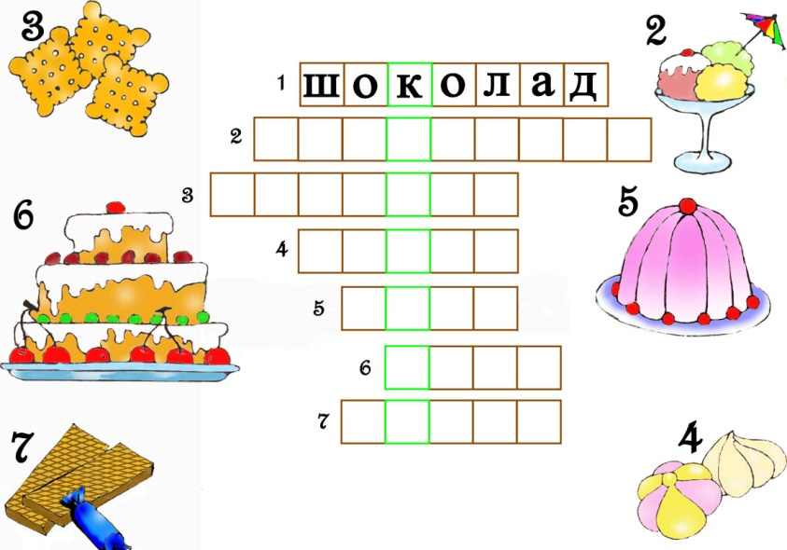

Помощница: Человек какой профессии может приготовить, все угощения, которые вы называли?

Учащиеся: (предполагаемые ответы)кондитер.

Педагог: А теперь мы посмотрим презентацию о профессии кондитера

Слайд №1

Слово "кондитер" в переводе с итальянского "кандиере" означает "варить в сахаре". А по латыни слово "кондитор" переводится как мастер пищи, но европейцы чего-то напутали и вместо "кондитор" мастеров сладостей стали называть кондитерами.

Слайд №2

Мастерство приготовления вкусных лакомств - кондитерских изделий - ценилось во все времена, а секреты изысканного вкуса тортов, конфет и других сладостей всегда хранились в строгой тайне.
В наши дни профессия кондитер стала довольно популярной и занимает не последнее место в числе востребованных. Кондитерские изделия раскупают, им не страшен никакой кризис.

Слайд № 3

В древности ещё не существовало такого понятия, как профессия, но кондитерское ремесло возникло довольно давно.
Точно конечно нельзя сказать, кто же были первыми кондитерами, возможно индейцы племени майя, которые открыли удивительные свойства шоколада, а может быть жители Древней Индии, сумевшие познать вкус тростникового сахара и готовить из него сладкие палочки.
Во время раскопок, проведённых в Египте, археологами были найдены "конфеты", основой для которых служили финики. Изготавливали их вручную.

Слайд № 4

Профессия кондитера очень сложная, и в то же время очень интересная, творческая и вкусная. Кондитеры делают нашу жизнь радостнее, веселее. Учёные доказали, что сладкое поднимает настроение.

Слайд № 5

Педагог: Давай те подумаем, что должен уметь кондитер?
Учащиеся: (предполагаемые ответы) готовить по рецепту различные виды теста, крема и начинки;
замесить, взбить, раскатать, придать необходимую форму тесту и декору;
разбираться во всех продуктах;
использовать различные инструменты и механическое оборудование.

Слайд № 6

Педагог: Какими профессиональными качествами должен обладать кондитер?
Учащиеся: (предполагаемые ответы) Кондитер должен любить готовить;
Ему необходима хорошая память;
Хорошая координация, глазомер, ответственность, честность;
Физическая выносливость.

Слайд № 8

Педагог: Как вы думаете, какие личностные качества необходимы кондитеру?
Учащиеся: (предполагаемые ответы) аккуратность, творческая жилка, крепкое здоровье, терпеливость, тонкая обонятельная и вкусовая чувствительность.

Слайд № 9

Есть в этой профессии свои плюсы
(возможность обучаться сразу после школы;
востребованность;
достаточно высокая заработная плата;
профессия творческая)

Слайд № 10

и минусы
(условия работы тяжёлые;
можно поправиться)

Тем не менее, ни один праздник не обходится без торта или пирожных, которые с любовью готовят для нас кондитеры.
Мы называли различные кондитерские изделия, но есть ещё одно, совершенно особенное кондитерское изделие - пряник.
Давайте поиграем немного.
Сейчас помощница (Ф.И.) проведёт с вами весёлую, увлекательную игру.
Ход игры:
Игра «Пряник по кругу» (под весёлую песню)
Пока звучит мелодия, участники передают друг другу пряник в красивой упаковке. В центре – водящий. Музыка останавливается, и тот участник игры, у которого в руках остаётся пряник поёт песню или танцует. Потом он становится водящим.
Слайд №11
Что же такое пряник? Пряник, конечно, отличается от всякого печенья, которое на Руси пекла каждая хозяйка. И в будни, и особенно в определённые праздники, приготовление печенья было нормой. Пряники - это уже ремесло, и даже искусство.
Слайд № 12
Пряник со времени своего появления прошёл очень длинный путь. Его возникновение неразрывно связано с таким величайшим открытием человечества, как хлеб. На Руси первые пряники, называемые тогда «медовым хлебом», появились около девятого века, они представляли собой смесь ржаной муки с мёдом и ягодным соком, причём мёд в них составлял почти половину от всех других продуктов.
Слайд № 13
Позже в «медовый хлеб» стали добавлять местные травы и коренья, а в XII- XIII веках, когда на Руси начали появляться пряности, привезённые из Индии и Ближнего Востока, «медовый хлеб» стал называться пряником и превратился в то лакомство, которое известно сейчас.
Слайд № 14 -15 -16 -17-18
Пряники разделялись по назначению: подарочные, прощальные, свадебные, поминальные, лечебные, разгонные, игровые
Слайд № 19
В 17-19– веках пряничное дело было распространённым народным промыслом. Мастеров, которые занимались пряничным производством, называли пряничниками.
Слайд № 20-21
Пряники делятся на лепные, печатные и вырезные или силуэтные.
Лепной пряник пришёл к нам из языческой Руси. Лепят их из теста прямо руками так же, как обычно лепят глиняные игрушки. Поэтому каждый лепной пряник - это маленькая декоративная скульптура. Лепные пряники выпекают из ржаного теста, раскатанного в виде тонких жгутиков, которые превращаются в фигурки зверей или спиралевидные геометрические фигуры, близкие к солярным знакам и орнаменту.
Слайд № 22-23
Пряники с рисунками, сделанные при помощи досок, в народе называли печатными. Печатные пряники печатали на тесте деревянными формами – так называемыми пряничными досками. Пряники делались самой разнообразной формы - фигурные, круглые, но чаще всего квадратные или прямоугольные, размером от нескольких сантиметров до метра и более, а вес их иногда измерялся пудами. 1 пуд – 16 кг. Все это зависело от назначения пряника. Пряники покрывались затейливым узором из сахарной глазури, раскрашивались и даже золотились.
Любимым материалом резчиков по дереву считалась липа, но при изготовлении пряничных досок предпочтенье отдавалось более твёрдым породам древесины: клёну, ореху, груше, а чаще всего - берёзе.
Для пряничных досок использовали нижнюю часть ствола. Эту часть ствола резали на доски толщиной около 5 см, которые сушили от 5 до 20 лет при естественной температуре так, чтобы не попадали на них лучи солнца. Края досок для прочности, смазывали смолой или воском. После того, как доска была готова, резчик-художник наносил рисунок.
Слайд № 24-25-26
Существует ещё один вид пряников -вырезные пряники. В отличие от лепных, вырезные пряники — плоские. Они вырезаются из пластины раскатанного теста ножом или с помощью специальных металлических форм. У хорошей стряпухи всегда было в запасе несколько форм-высечек, с помощью которых можно было легко и быстро вырезать из теста фигурки петушков, жаворонков, коровок, рыбок и т.п.
Формы изготовляли из узких полосок листовой стали. Полоску сгибали по контуру пряника, а концы припаивали или соединяли с помощью заклёпок.
Практическая часть
Сегодня у нас на столах настоящие пряники и сейчас наш класс превращается в кондитерскую мастерскую, а вы, ребята - в мастеров – кондитеров, которые продемонстрируют нам своё творчество и умение. Сегодня вы будете расписывать вырезные пряники, но сначала вам нужно придумать эскиз для росписи пряника. Каждый из вас нарисует силуэт пряника на бумаге, потом вырежет, таким образом, получит форму для будущего пряника и попробует его украсить.
Я предлагаю вам поработать вместе с моей помощницей (Ф.И.), которая уже умеет расписывать пряники.
Учащаяся по программе «Дизайн интерьера» (Ф.И.) проводит мастер-класс по росписи пряника
Мы будем украшать уже готовые пряники глазурью. Глазурь мастера кондитеры называют в настоящее время иностранным словом «айсинг». У вас есть время придумать рисунок для своего пряника или подсмотреть рисунок в нашей презентации.
Главное условие при кулинарных работах – это соблюдение санитарно-гигиенических правил. У нас должны быть чистые руки, волосы нужно убрать под шапочку. При необходимости пользуйтесь салфетками.

Порядок работы:

- Обводка двух пряников выполняется глазурью волнистой линией, чтобы подчеркнуть силуэт;

- Выполняется заливка поверхности пряника жидкой глазурью;
3. Первый пряник оставляем сохнуть минут на 20-30;
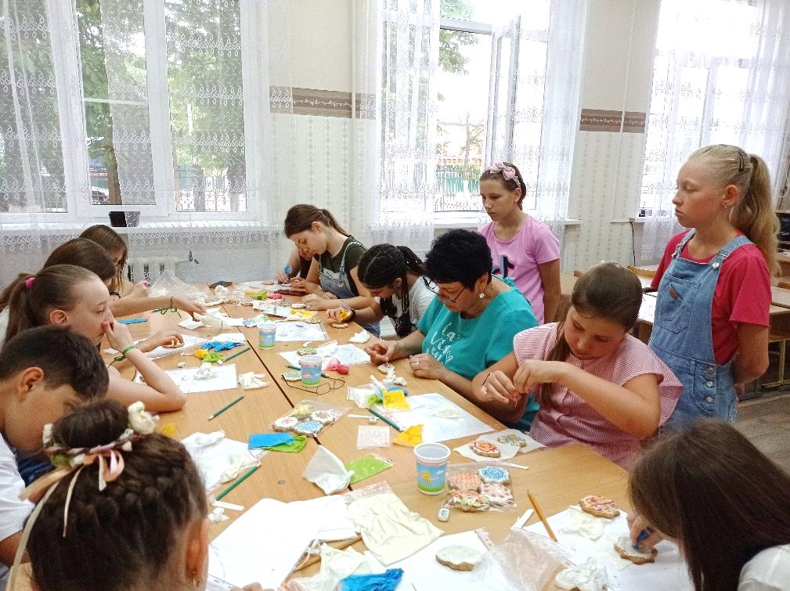
4. Наносим на второй пряник цветной глазурью полоски и зубочисткой проводим поперечные линии;
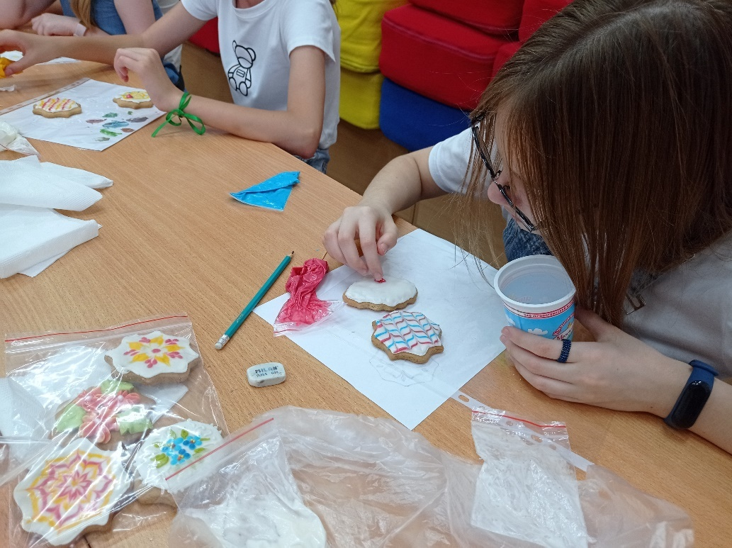

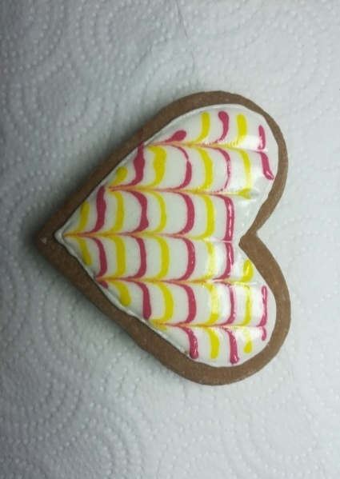
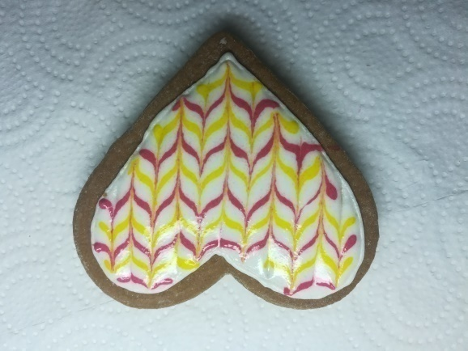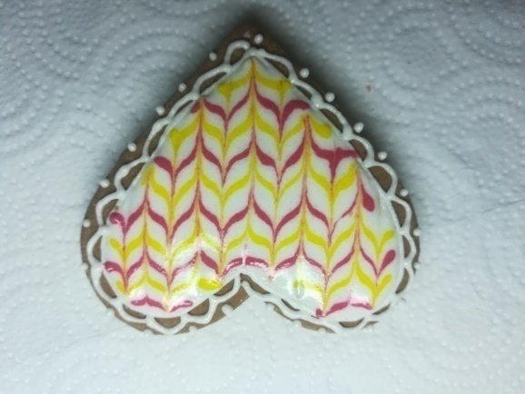
5. На подсохший первый пряник наносим цветочки и листья цветной глазурью.
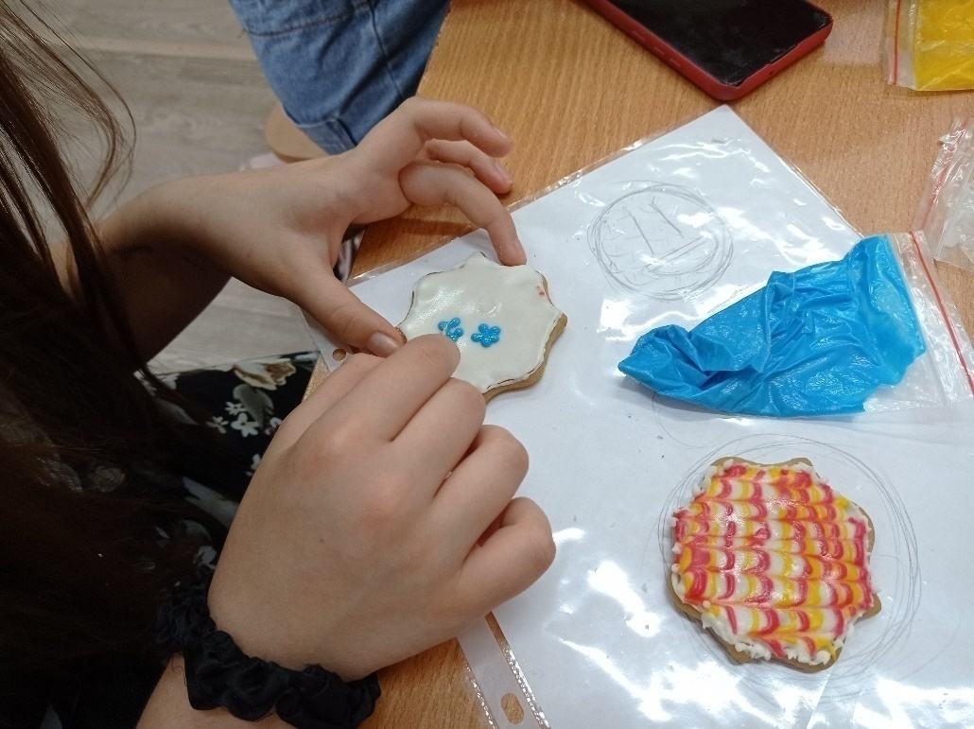

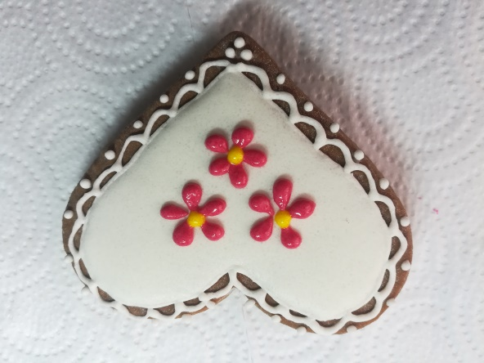

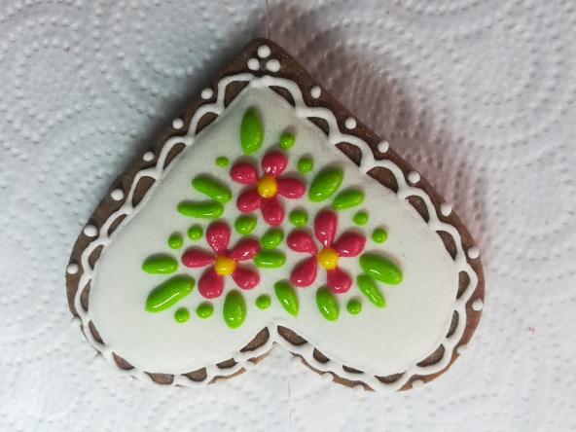

6. Готовые пряники можно расписать пищевыми красителями при помощи плоских кистей в технике двойного мазка.
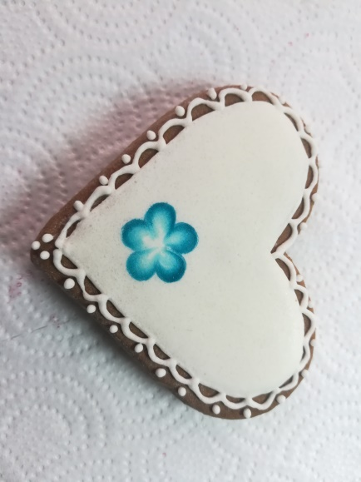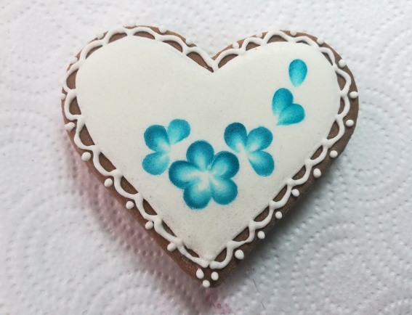
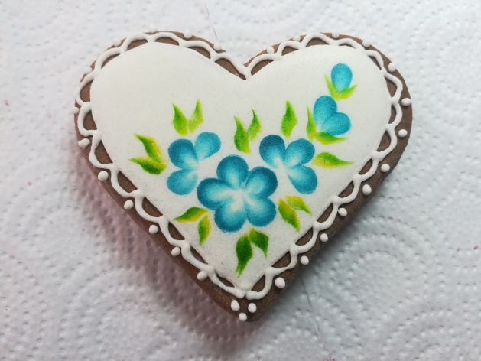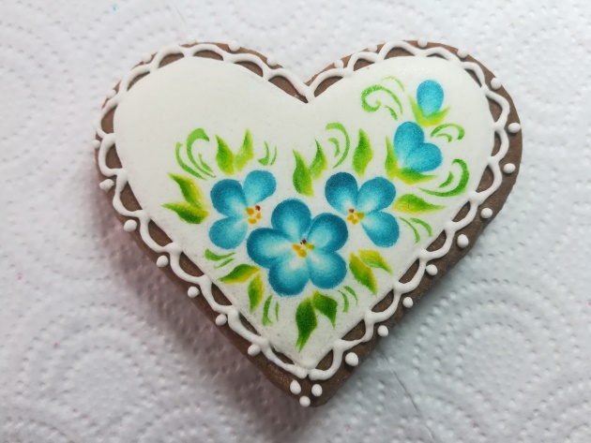
На доске вы видите примерный поэтапный рисунок пряника, но можете подготовить и рисунок по собственному замыслу.
Заключение
Подведение итогов. Рефлексия.
Дорогие ребята! Сегодня вы хорошо поработали. Давайте представим, что мы расписывали наши пряники для того, чтобы повезти их на ярмарку. Попробуйте оценить свою работу, предположить, чей пряник купят раньше и дороже других. На столах у вас лежат монетки номиналом 1 денежка, две денежки, 3 денежки. Оцените свою работу и выберите себе соответствующую денежку (дети оценивают свою работу)

Рецепт пряника, используемого на занятии для росписи
Тесто:
1 стакан сахара, 2 яйца, ½ пачки мягкого маргарина, 1.ч. ложка соды (не гасить), 1 ст. ложка молотой корицы, 2-3 ст.ложки мёда.
Все перемешать и поставить на водяную баню на 10 минут. Мешать до получения однородной массы. Всыпать муку-столько, чтобы получилось не очень крутое эластичное тесто. Раскатать коржи примерно 7-10 мм. и вырезать фигурные пряники при помощи шаблонов или формочек.
Глазурь:
- яичный белок 1 шт.
- сахарная пудра 200 г.
- сок лимонный ½ ч. ложки
- пищевые красители

Приложение 2
(к учебно-методическому пособию)

Занятие «Дизайнер интерьера»

Цель: познакомить учащихся с понятием «дизайн интерьера», его стилями, основными качествами, требованиями к оформлению помещений. Вызвать интерес учащихся к профессии дизайнера интерьеров.
Задачи:
предметные: ознакомление с особенностями дизайна интерьеров; приобретение знаний о дизайнерском проектировании, получение навыков в отборе необходимых материалов и инструментов в зависимости от вида работы и рисовании элементов декора;
личностные: развитие мотивации к учебной и творческой деятельности, формирование интереса к новым знаниям, развитие умения работы в коллективе, развитие творческого воображения через выполнение практического задания;
метапредметные: воспитание интереса к профессии дизайнера, формирования навыка умения рассуждать, формулировать ответы на вопросы, вступать в учебное сотрудничество, формирование стремления нарисовать элемент декора своими руками, воспитание выдержки, волевого усилия, способности быстро переключать внимание, развитие коммуникативной культуры, умение работать в группе, внимание и уважение к людям, ценить свой труд, уважать чужой.
Материально-техническое обеспечение: столы, стулья, мольберты, доска, мультимедийное оборудование для показа презентации, холст, акрил, кисти, простой карандаш, ластик, баночки для воды, палитра.
Тип занятия – изучение нового материала.

Ход занятия
- Организационный момент.
Здравствуйте, ребята! Я рада видеть вас в хорошем настроении, а это значит наше занятие пройдёт хорошо. Начнём!
- Основная часть (теоретический материал)
Педагог: сегодня мы с вами познакомимся с профессией. А вот с какой, угадайте сами.
Ему под силу сделать чудо,
Преобразить буквально интерьер.
Удобной сделать неудобную квартиру,
И мебель подобрать под цвет портьер.
Так кто это?
Учащиеся: предполагаемые ответы (человек, украшающий жилище, делающий его современным и удобным. Дизайнер).
Педагог: правильно. Но понятие дизайнер очень широкое. Сейчас я вам буду показывать карточки, и вы угадаете, чем занимаются эти дизайнеры.
Педагог демонстрирует карточки с профессиями веб-дизайнера, графического дизайнера, дизайнера интерьеров, одежды, ландшафта.
Учащиеся угадывают и отвечают.
Педагог: хорошо. Прежде всего, это художники, которые создают образ предложенного объекта, будь то интерьер, ландшафт или одежда. И конечно, они обладают необходимыми знаниями.
Сегодня мы с вами пройдём квест, в результате которого узнаем, какую из предложенных профессий, связанных с дизайном, мы с вами попробуем «примерить на себя», что необходимо знать человеку этой профессии и создадим своими руками «продукт» его труда.
Итак, первая подсказка находится в конверте, который лежит на подоконнике.

Учащиеся открывают конверт и читают подсказку. Это слово ИНТЕРЬЕР.

Узнаем, что такое интерьер?
Интерьер - это заимствованное слово. Интерьер в переводе с французского – внутренний. Интерьер – это внутреннее пространство здания или помещения в здании, обстановка внутри помещения (слайд 2).Дизайн
интерьера - планирование и проектирование созданных человеком пространств, составная часть дизайна среды, тесно связана с архитектурой.
Элементы дизайна интерьера выстраиваются в один ряд от визуальных (цвет, свет, форма) к тактильным (поверхность, объём, фактура) и акустическим (шум, эхо).Таким образом, основными качествами интерьера
являются: функциональность, гигиеничность, эстетика (слайд 3).
Функциональность, эргономичность – рациональная расстановка мебели и предметов. У каждого помещения квартиры есть своё назначение (функция): кухня, спальня, гостиная, столовая, детская (слайд 4, 5).
Гигиеничность – совокупность таких качеств, которые учитываются при строительстве: звукоизоляция, воздухообмен, освещение, теплозащитные качества, работа санитарно – гигиенического оборудования (слайд 6).
Эстетичность – расположение предметов интерьера в пространстве, их соотношение друг другу, отделка поверхностей, цветовое и световое оформление, формы и характер оборудования, декоративное убранство, озеленение (слайд 7,8).
А что вы, ребята, думаете по этому поводу? Чем это важно?
Учащиеся: (предполагаемые ответы) это важно и необходимо, чтобы человеку было комфортно. Если не соблюдать эти качества, будет неудобство для человека.
Педагог: дизайн интерьера включает:
1. разработку дизайнерского проекта помещения;
2. согласование проекта с заказчиком (учёт всех ваших пожеланий);
3. подбор всех отделочных материалов;
4. подбор мебели и аксессуаров к интерьеру;
5. проведение строительных, отделочных работ;
6. проведение всей работы строго под руководством автора.
Создание интерьера – это искусство. Все зарождающиеся идеи необходимо объединить в одном гармоничном дизайне. Это основное правило дизайна – гармоничное сочетание формы, цвета, расположения предметов.
Архитектор по дизайну интерьера должен иметь эстетическое, практическое и техническое понимание этих элементов. Дизайнер интерьера должен понимать, как люди используют и реагируют на эти элементы, и не только индивидуально, а во взаимодействии друг с другом.
Педагог: молодцы! Вторая подсказка находится в конверте возле доски.

Учащиеся открывают конверт и читают подсказку. Это слово СТИЛЬ.

Педагог: что такое стиль? И связано ли это понятие с интерьером?
Потребности человека, традиции общества, мода, условия строительства накладывают свой отпечаток на интерьер.
Стиль (от греч. Stolos - палочка) Совокупность признаков, характеризующих искусство определённого времени, направления или индивидуальную манеру (слайд 9). Здесь требуются знания композиции, архитектуры, наличие вкуса, знание строительных и отделочных материалов.
Учитель: Перечислите, какие стили интерьеров вы знаете?
Стили в интерьере (слайд 10).
Выбор стилевого направления являются важным этапом в планировании дизайна интерьера.
Для того, чтобы лучше ориентироваться в стилях, рассказ о них правильнее было бы начать с условного деления на три подгруппы:
- Исторические стили;
- Этнические направления;
- Современные направления.
К историческим относят стили, которые возникали на определённом этапе развития общества, посредством выработки цельной художественной системы, затрагивающей различные виды искусства, архитектуры и декоративно-прикладного творчества: античность, готический стиль, классицизм, ампир, барокко, модерн.
Исторические стили часто называют обобщающим понятием «классика», т.к. в силу своего возраста они стали воплощением утончённого вкуса и традиций, проверенных временем.
Интерьеры, оформленные таким образом, отличаются респектабельностью и основательностью. Именно на стили этой группы часто делают ставку при планировании интерьеров на длительное время.
Этнический (от греч. ethnos - группа, племя, народ) стиль, свойственный культуре и быту того или иного народа или страны. В настоящий момент самыми популярными являются: индийский стиль, восточный стиль, японский стиль, китайский стиль, африканский стиль, стиль кантри, марокканский стиль.
Однако следует помнить, что обставляя свой дом этническими предметами без хотя бы поверхностного осмысления культуры выбранной народности, вы рискуете создать вокруг себя музей, в котором вещи утратят свою первоначальную функциональность. Плюс ко всему подробное вникание позволит создать интерьер более гармоничным и правильным и с точки зрения декора.
В понятие «современные» включаются стили, возникшие относительно недавно, но уже успевшие сформировать некую систему правил и принципов в оформлении.
Т.к. 20-ый век характерен быстрыми темпами роста научно-технического прогресса и общей скорости жизни, логичным было появление таких стилей как конструктивизм и минимализм, отличающиеся ставкой на максимальную функциональность, простоту и геометрическую чёткость. Стремление к экспериментам и поискам новых форм породило авангард.
Рассмотрим более подробно некоторые стили, самые распространённые.
Ампир. Стиль ампир в интерьере нередко называют дворцовым или имперским. Главная отличительная черта этого направления – помпезность, роскошь и триумфальное торжество монархии. Ампир призван подчёркивать статус владельца и поражать гостей величественностью. В этом стиле оформлены залы французских и русских дворцов. Однако своё начало ампир берет ещё в древнем Риме (слайд 11).
Модерн. Интерьер в стиле модерн романтичный и нежный, может быть строгим и сильным. Плавные линии, округлые формы придают изящество и лёгкость, а естественные краски и натуральные материалы подчёркивают очарование природой. Этот стиль требует определённых затрат. Но воссоздав истинный модерн, получите шедевр (слайд 12).
Рококо. Стиль рококо в интерьере насыщен причудливыми кривыми линиями, украшен завитками и изобилует драгоценными украшениями. В таких интерьерах нет ярких насыщенных оттенков, напротив, используются исключительно нежные, пастельные тона (слайд 13).
Хай-тек – пожалуй, один из самых современных стилей. Его особенности – обязательная практичность и отсутствие декоративных украшений в привычном нам понимании. Вместо них – предметы из стекла и хрома. Планировка такая же живая. Пространство поделено на зоны при помощи стеклянных и раздвижных дверей, перегородок (слайд 14).

Педагог: а теперь надо размяться. Физкультминутка (слайд 15).
Вот молодцы! Поскольку интерьер неразрывно связан с обстановкой и мебелью, предлагаю вам разгадать кроссворд. В нём вы угадаете предметы интерьера (слайд 16).
Учащиеся: ответы: стул, кровать, комод, шкаф.
Педагог: и с кроссвордом вы справились. Следующая подсказка прикреплена к одному из ваших стульев.
Учащиеся находят и открывают конверт и читают подсказку. Это слово КОМПОЗИЦИЯ.
Когда готов проект и выбран стиль, комната обставлена мебелью, остаётся выбрать элементы декора. Так у дизайнеров называются занавески, картины, подушки, фотографии в рамках (слайд 17). А давайте пофантазируем. Вам надо украсить и обставить вашу детскую комнату. Здесь нам пригодится знание композиции интерьера – это особое расположение и соотношение его составных частей: мебели, светильников, бытового оборудования, функциональных зон.
Давайте нарисуем свою детскую комнату. (учащиеся рисуют комнату). Что вы хотели бы видеть в своей комнате?
Учащиеся: (предполагаемые ответы) кровать, стол и стул, занавески, компьютер, ковёр, картины на стенах. (учащиеся рисуют комнату своей мечты, заполняя её необходимыми предметами).

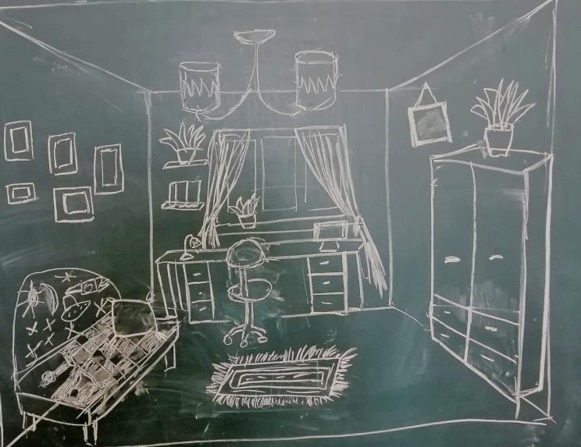
(коллективный рисунок учащихся на доске)
Педагог: вы большие молодцы! Продемонстрировали свою фантазию и дизайнерские находки. Вы догадались, конечно, про какую профессию мы говорили.
Учащиеся: (предполагаемые ответы) дизайнер интерьера.
Педагог: правильно, дизайнер. Он подстраивается под мнение заказчика, подбирает мебель, цвет стен и т.д. Этот специалист должен знать и применять такие понятия, функциональность, эргономичность в интерьере, стиль, композиция.
3. Закрепление изученного материала.
Педагог: а теперь ответьте на вопросы.
Вопросы для закрепления:
1. Скажите, что нового вы узнали на занятии?
2. Что вам показалось наиболее интересным на занятии?
3. За счёт чего можно создать индивидуальный облик интерьера?
4. Какой стиль вам наиболее запомнился и почему?
Учащиеся отвечают на заданные вопросы.
Педагог: и последняя подсказка, которую вы найдёте в шкафу на верхней полке. Она подскажет, что мы будем делать сегодня.
Учащиеся находят и открывают конверт и читают подсказку. Это слово КАРТИНА.
4.Практическая часть. Сегодня мы с вами выполним один из интереснейших элементов декора интерьера – картину. Обычно картины подбираются под цвет интерьера, стиль комнаты. Нам надо выполнить картину в детскую комнату. Детские комнаты выполняются в ярких цветах, даже контрастных, поэтому мы можем позволить себе яркую, насыщенную цветом работу (слайд 18)
Учащиеся рисуют картину на холсте, следуя этапам, указанным мастером. По ходу работы им предоставляется выбор уровня сложности
5. Подведение итогов. Рефлексия.
Какие вы молодцы! У вас получились замечательные работы, которыми сможете украсить интерьер своей комнаты. Как вы думаете, где ещё можно было бы повесить вашу картину, и украсить интерьер?
Учащиеся: (предполагаемые ответы) детский сад, развлекательный центр, классную комнату в начальной школе.
Сегодня вы попробовали себя в роли дизайнера интерьеров и сделали маленький шажок в эту специальность. Я надеюсь, что кто-то из вас захочет в действительности получить эту профессию и более глубинные знания в ней.
Посмотрите, у вас на столах есть разноцветные цветы.
Подумайте, если у вас всё получилось на занятии, вы всё поняли и довольны собой – поднимите красный цветок.
Если вы немного не удовлетворены – поднимите зелёный цветок
Если у вас ничего не получилось - поднимите синий цветок.
Спасибо, ребята! До свидания!
Приложение 3
(к учебно-методическому пособию)

Мастер-класс: «Роспись деревянной разделочной доски двойным мазком»
Необходимое оборудование: наглядные пособия (образцы работ).
Необходимые материалы: акриловые краски, плоские синтетические кисти №12-14, круглые беличьи кисти №1,2, копировальная бумага, карандаш, баночка для воды, палитра, салфетки.
Цели и задачи:
- познакомить участников мастер-класса с профессией художника росписи по дереву;
- познакомить участников мастер-класса с особенностями росписи деревянной кухонной доски двойным мазком;
- познакомить с инструментами, необходимыми для росписи изделия;
- познакомить с последовательностью росписи деревянной разделочной доски.
Ожидаемый результат: Выполнение участниками мастер-класса росписи доски двойным мазком и знакомство с профессией художника росписи по дереву.
Этапы мастер-класса | Методы и приёмы
1. Организационная часть | Сбор участников, размещение, решение организационных вопросов
2. Представление ведущего  II. Основная часть  1.Задание: кроссворд «История бисера»  2.Задание: лото «История украшений»  3.Задание: загадки «Инструменты»  4.Физкультминутка  5.Практическое задание  III. Рефлексия | Рассказ
3. Сообщение теоретического материала по росписи разделочной доски. Демонстрация необходимых инструментов и материалов, наглядных пособий, образцов готовых работ. | Беседа, комментируемая демонстрацией наглядных пособий.
4. Практическая работа по росписи деревянной разделочной доски | Роспись изделия: показательная  демонстрация последовательности  росписи деревянной разделочной доски, помощь участникам при  расписывании изделия.
5. Ведущий отвечает на возникшие вопросы | Элементы конференции (ответы ведущего на вопросы участников)
6. Обмен впечатлениями | Беседа, обсуждение, дискуссия.
7. Подведение итогов | Выводы. Обобщения. Отзывы.

Дидактические материалы предоставляются участникам мастер-класса в качестве раздаточного материала:
- эскиз работы;
- инструменты и материалы для росписи изделия: кисти беличьи круглые №1,2, кисти плоские синтетические № 12-14, деревянные доски, акриловые краски, баночка для воды, салфетки, палитра, простой карандаш, ластик , копировальная
бумага;
- наглядное пособие – готовая разделочная доска, расписанная в технике двойного мазка;
-технологическая карта росписи кухонной доски, где показано поэтапное
выполнение росписи изделия.

Технологические этапы росписи деревянной разделочной доски:
- Подготовка разделочной доски под роспись. Шлифовка поверхности наждачной бумагой №1.
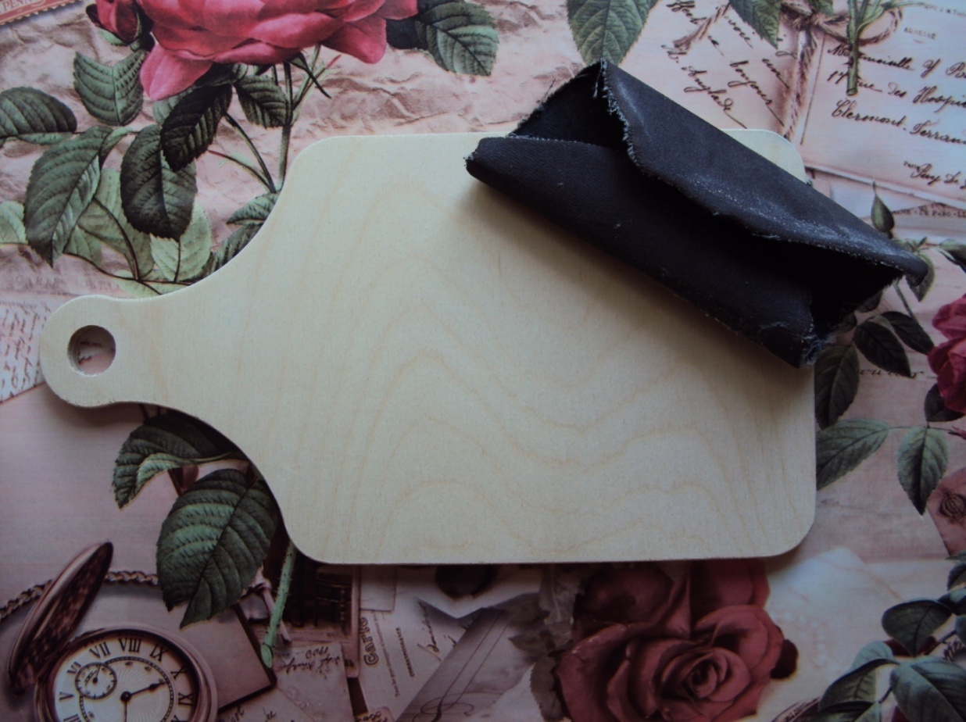

- Широкой плоской кисточкой грунтовка поверхности доски акриловой краской, выбранным цветом.
- Изготовление шаблона. На белый лист бумаги накладываем разделочную доску и обводим её простым карандашом.
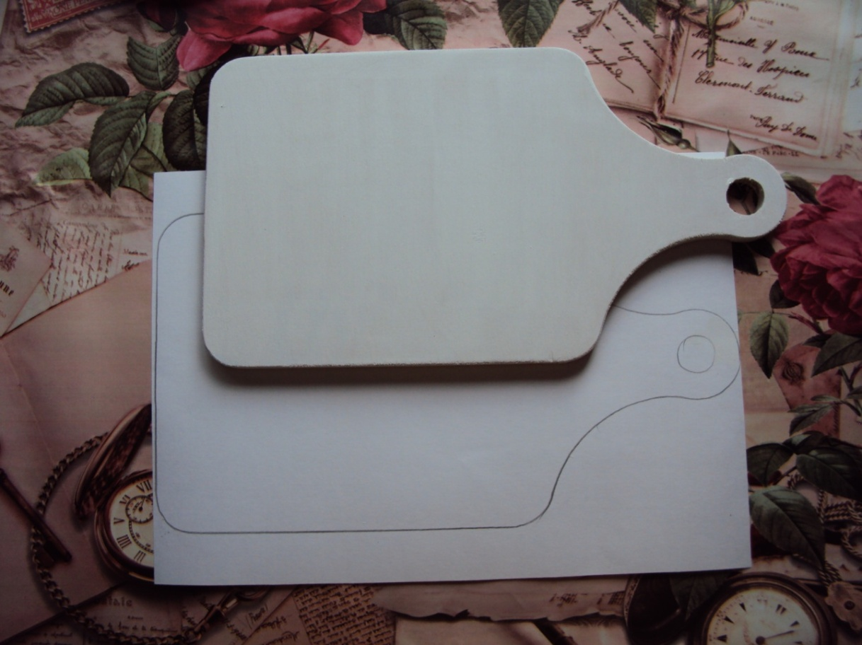
- Используя линейку и простой карандаш, проводим вертикальную и горизонтальную линии для нахождения композиционного центра
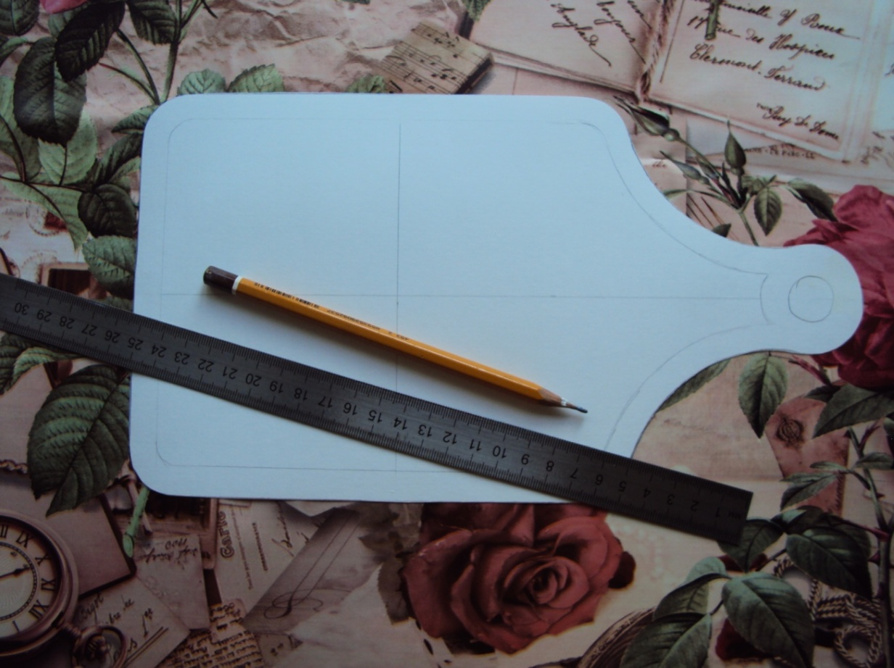
- Составляем композицию.
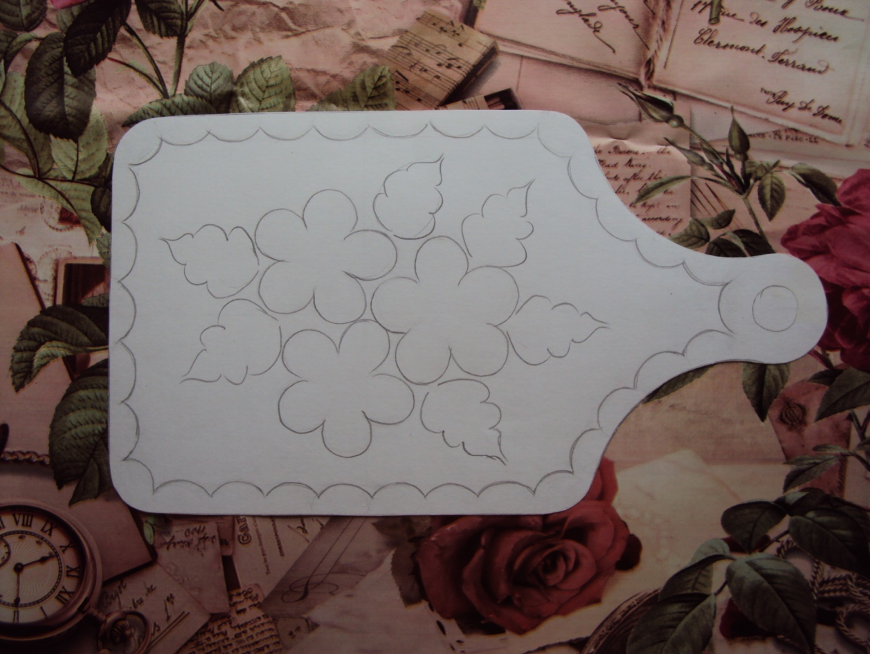

- С помощью копировальной бумаги переводим рисунок на изделие.
- На палитру выкладываем два цвета: белый и синий.
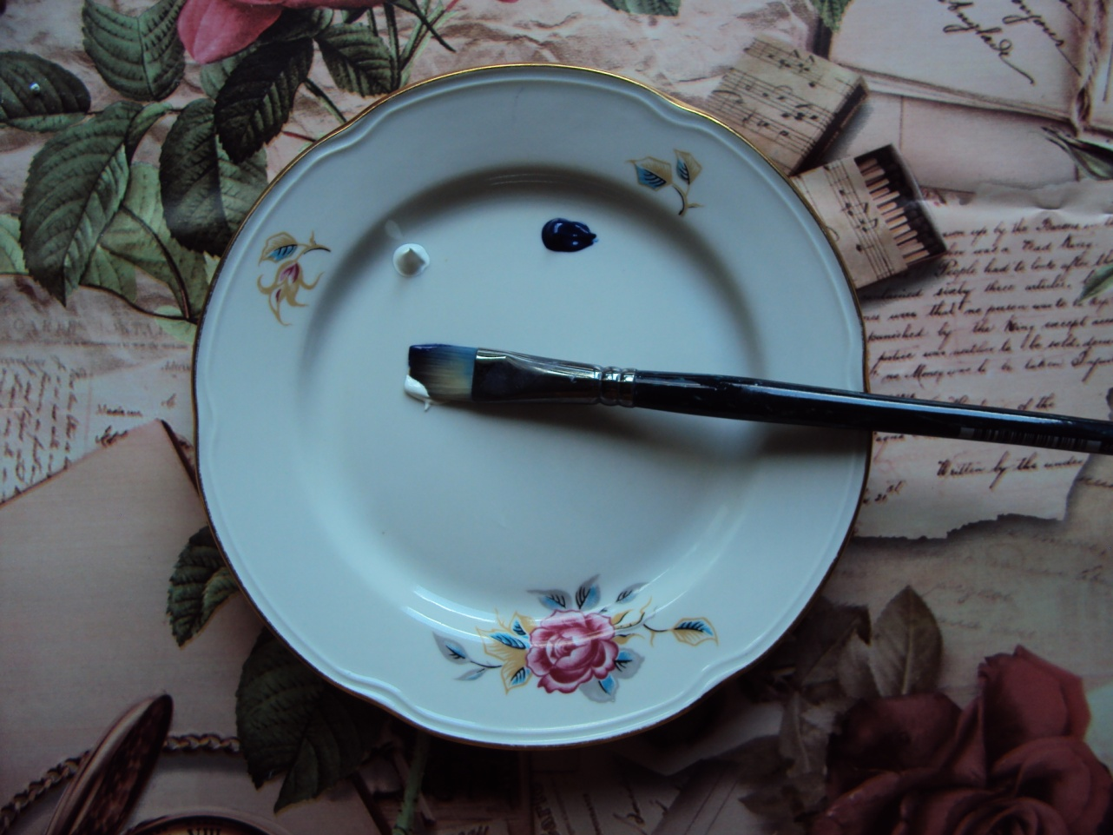

- Плоской кистью делаем дорожку.
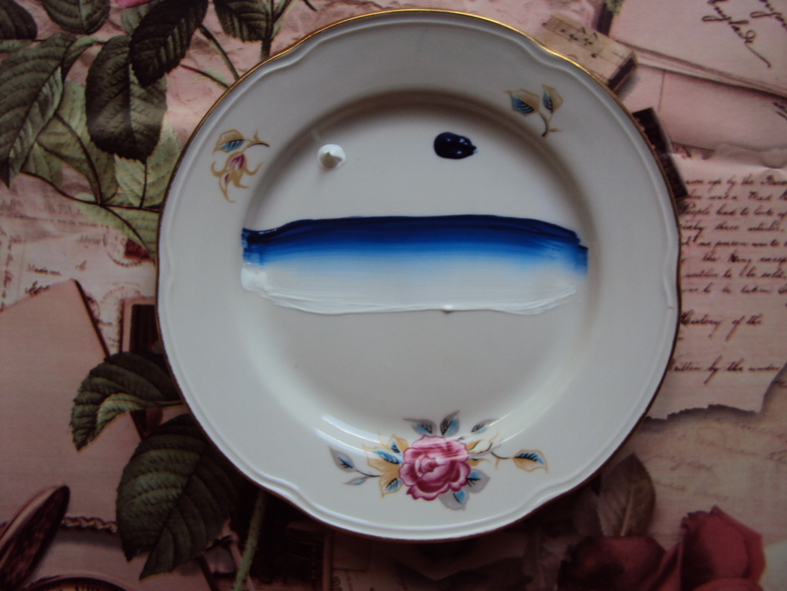
- Двойным мазком прописываем цветы.

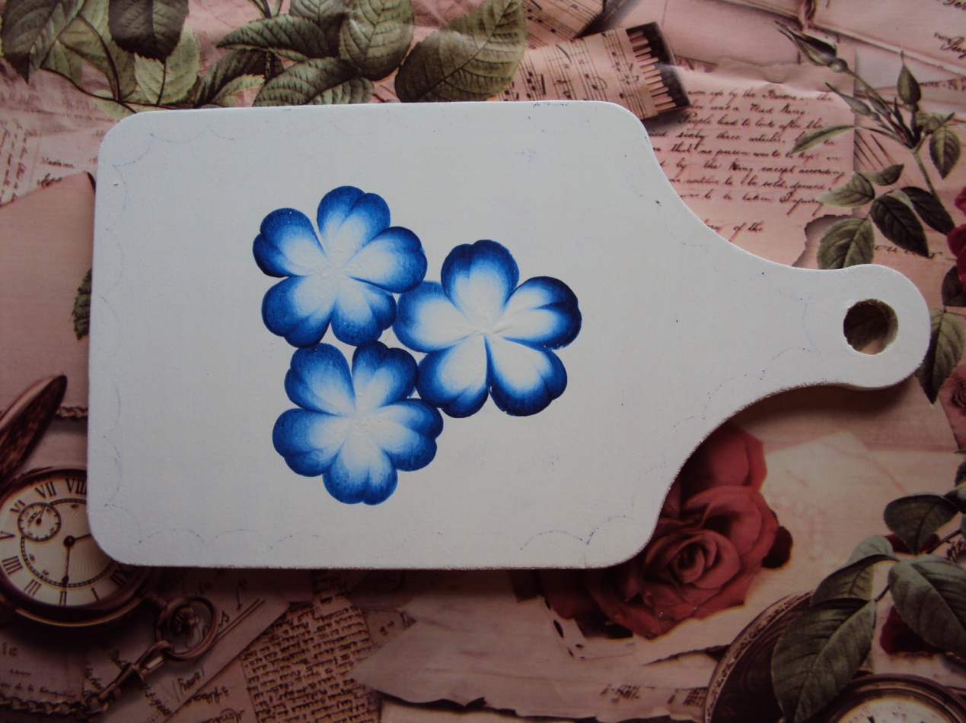

- Двойным мазком прописываем листья.

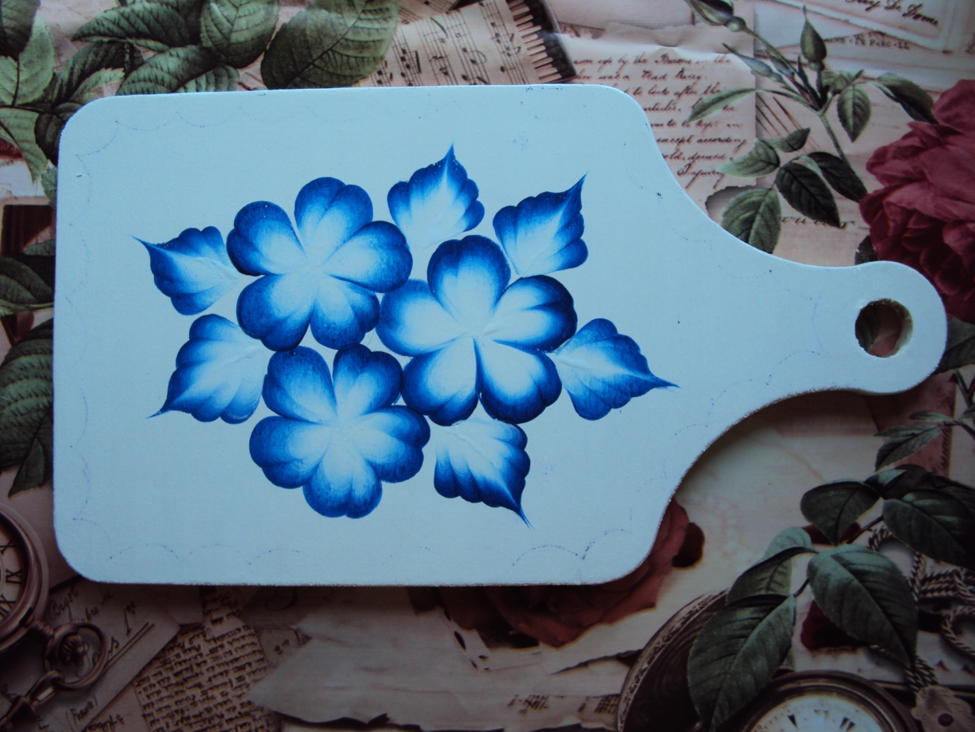
- Двойным мазком прописываем рамочку.

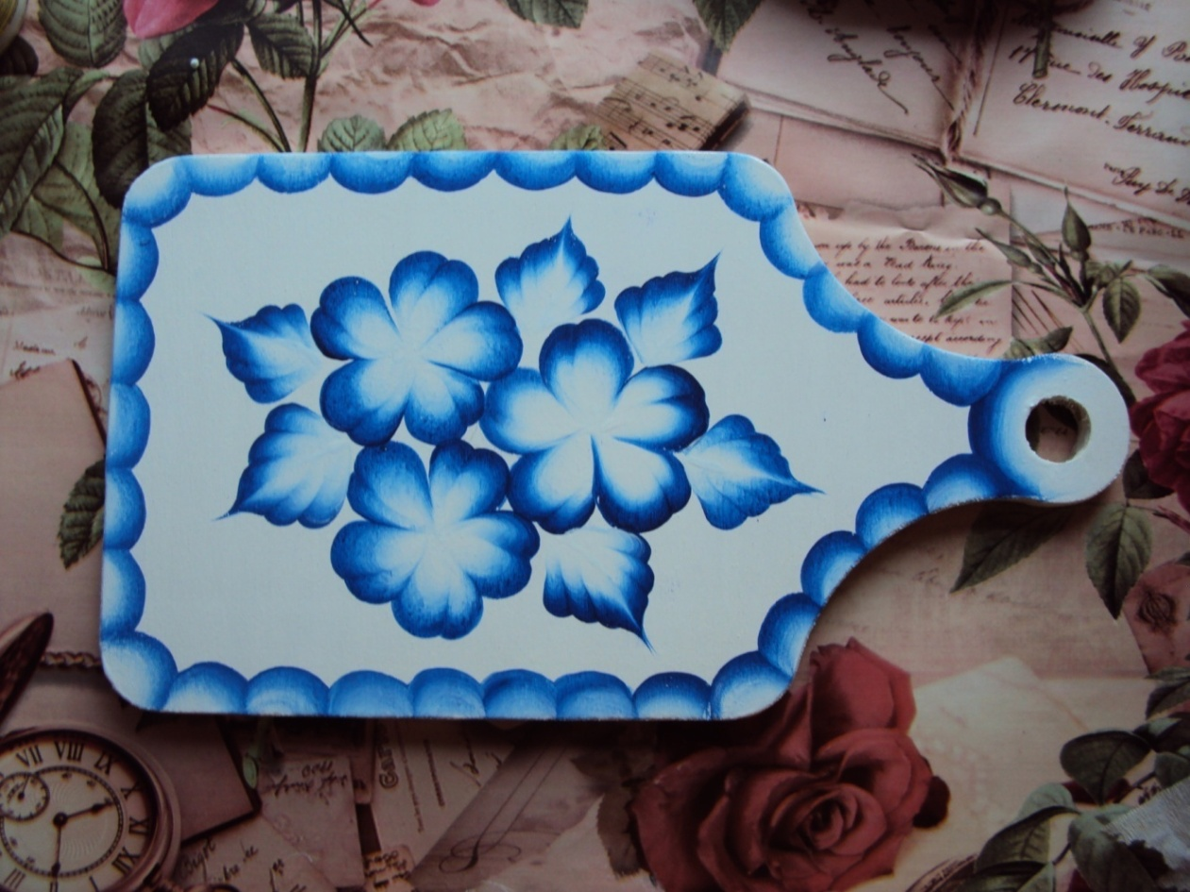
12. Добавляем мелкие листочки и травные элементы, просушиваем изделие.
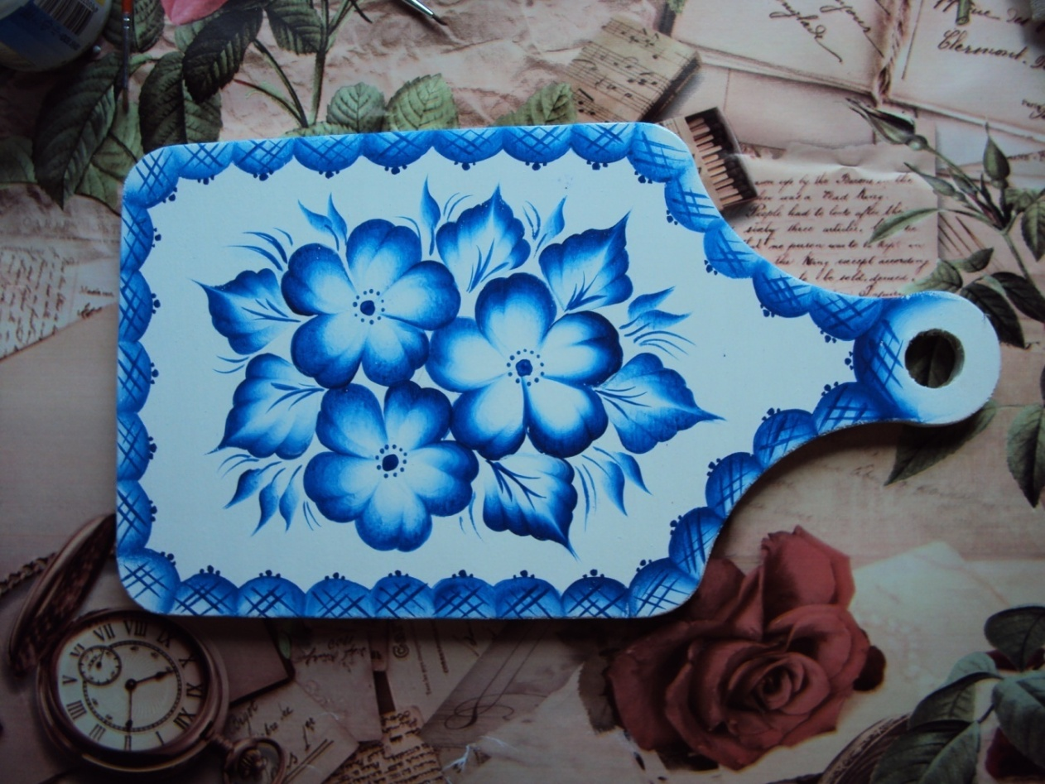
13. Готовое изделие можно покрыть акриловым лаком в 3-5 слоёв. Интервал просушивания 30 мин-1 час.

Приложение 4
(к учебно-методическому пособию)

Игра №1 «Профессия мечты»
Тематика игровой концепции: видеоиндустрия, профессии
Образовательный навык: навык самопрезентации, ораторского искусства.
Педагог.
Наша игра основана на знакомстве с разными профессиями. Возможно вы уже знаете, кем хотите стать когда вырастите. А возможно ещё не знаете. Предлагаю вам игру, в которой можно себя представить кем угодно, с точки зрения профессии. Это может быть реальная профессия. А может быть профессия будущего, которой ещё пока нет.
Вы сейчас объединитесь в пары с теми, кто сидит рядом. Один из участников становится интервьюером или журналистом, а второй — героем, у которого берут интервью для известного YouTube-канала.
Вопросы, которые вы можете задать:
- Как зовут?
- Сколько лет?
- Кем мечтаешь стать?
- Что привлекает в этой профессии?
Даю вам 2 минуты. После этого участники меняются ролями, и по истечению ещё 2 минут каждый интервьюер должен представить своего героя и рассказать все о нем и его будущей профессии.
Опросить всех я не смогу, но надеюсь, среди вас есть смелые участники, которые, кстати, уже подумывают вести собственный блог в соц. сетях или брать настоящее интервью в качестве журналиста телевидения.
Педагог спрашивает желающих о том, что они узнали в своих интервью.
- Ребята! Спасибо вам за открытость! Очень радует ваша готовность к новому.
Игра №2 «Ассоциация».
Педагог.
Игра называется «Ассоциация». Один из учащихся «заходит в тантамареску» (просовывает голову в отверстие тантамарески) с определённой профессией. Остальные участники творческой группы отвечают на наводящие вопросы первого участника (например, «Какого цвета эта профессия?», «На какую мебель похожа?», «С каким запахом ассоциируется?» и т.д.) и после их ассоциации учащийся отгадывает профессию.
(так все желающие угадывают по 2 профессии).

